UNIVERSIDAD MILITAR NUEVA GRANADA · SEDE CAMPUS | TECNOLOGÍAS DEL INTERNET

SelloYa
Prototipo final en Figma · versión móvil y escritorio
Fidelización digital con sellos y códigos QR para negocios de barrio. Entrega grupal: prototipo navegable, arquitectura de la información, usabilidad, accesibilidad y relación con el modelo de datos.
Proyecto final del curso · Bogotá, octubre de 2026

Contenido
0 | Enlaces del prototipo en Figma y verificación de los criterios de aceptación
1 | Mapa de la arquitectura de la información
2 | Criterios de usabilidad: las 10 heurísticas de Nielsen vistas en clase, con sus pantallas
3 | Accesibilidad: buenas prácticas WCAG 2.1 AA y público objetivo de cada pantalla
4 | Relación del modelo de datos de la segunda entrega con cada pantalla
A | Anexo: guía de marca e inventario visual de pantallas

Convención de códigos. Cada pantalla tiene un código que aparece en el nombre del frame en Figma y en este documento: PUB (público), AYU (ayuda), CLI (cliente / usuario final), NEG (módulo de administración del negocio) y ADM (administrador de la plataforma). Los sufijos indican estados de una misma pantalla: E = error, T = confirmación, D = diálogo, R = rechazo.

0 Enlaces del prototipo en Figma
Archivo de diseño | https://www.figma.com/design/YXXG1wEH96ylzkvK21Jpvm/SelloYAPrototype.fig
Prototipo navegable · escritorio | https://www.figma.com/proto/YXXG1wEH96ylzkvK21Jpvm/SelloYAPrototype.fig?node-id=8-2&starting-point-node-id=8-2
Prototipo navegable · celular | https://www.figma.com/proto/YXXG1wEH96ylzkvK21Jpvm/SelloYAPrototype.fig?node-id=11-157&starting-point-node-id=11-157

El archivo tiene una sola página («SelloYa»), porque Figma no permite enlazar pantallas que están en páginas distintas. Las pantallas están agrupadas en secciones: 0. Marca, la landing original y, para escritorio y para celular, 1. Público y acceso, 2. Cliente (usuario final), 3. Negocio (módulo de administración) y 4. Administrador de la plataforma. En el modo presentación, el menú de flujos ofrece ocho puntos de inicio:
1. SelloYa completo · Escritorio · Inicio (landing) 1440 px | 2. SelloYa completo · Celular · Inicio (landing) 390 px
3. Cliente · Escritorio · CLI-01 Mis tarjetas | 4. Cliente · Celular · CLI-01 Mis tarjetas
5. Negocio · Escritorio · NEG-01 Resumen | 6. Negocio · Celular · NEG-01 Resumen
7. Administrador · Escritorio · ADM-01 Indicadores | 8. Administrador · Celular · ADM-01 Indicadores

Cumplimiento de los criterios de aceptación
✓ | Pantallas de toda la aplicación (usuario final y módulo de administración)  45 pantallas diseñadas en dos versiones: 43 de escritorio (1440 px) y 44 de celular (390 px), más la landing en ambas versiones: 89 frames organizados en secciones por perfil.
✓ | Logos  Logo tipo sello con textura, versión limpia, inversa, isotipo y logotipo horizontal (sección «0. Marca» del archivo).
✓ | Paleta de colores  14 colores de la plantilla registrados como estilos de color «SelloYa/…», con su relación de contraste.
✓ | Iconografía  65 íconos lineales de 24 px creados como componentes («Icono/…») y usados en todas las pantallas.
✓ | Imágenes finales  19 fotografías de negocios, productos y personas (Unsplash, licencia libre) para tarjetas, promociones y avatares.
✓ | Títulos y textos finales  Todos los textos son finales y están en español; no se usa lorem ipsum.
✓ | Interacción completa, sin pantallas huérfanas  Más de 1.000 interacciones. Un script recorrió el archivo y comprobó que las 89 pantallas tienen entrada y salida y que todas se alcanzan desde la landing.

Cómo recorrerlo. Desde la landing, «Iniciar sesión» lleva al acceso: «Entrar» abre el portal del cliente, la pestaña «Tengo un negocio» abre el del negocio y el enlace «Acceso para administradores» abre el panel interno. «Cerrar sesión» vuelve a la landing desde cualquier portal.

1 Mapa de la arquitectura de la información
La información se organiza por perfil de usuario, igual que el mapa del sitio de la primera entrega: un sitio público y tres áreas privadas a las que se llega después de iniciar sesión. Ninguna tarea clave está a más de tres niveles de profundidad y las pantallas de estado (confirmaciones, errores y diálogos) cuelgan de la pantalla que las origina.
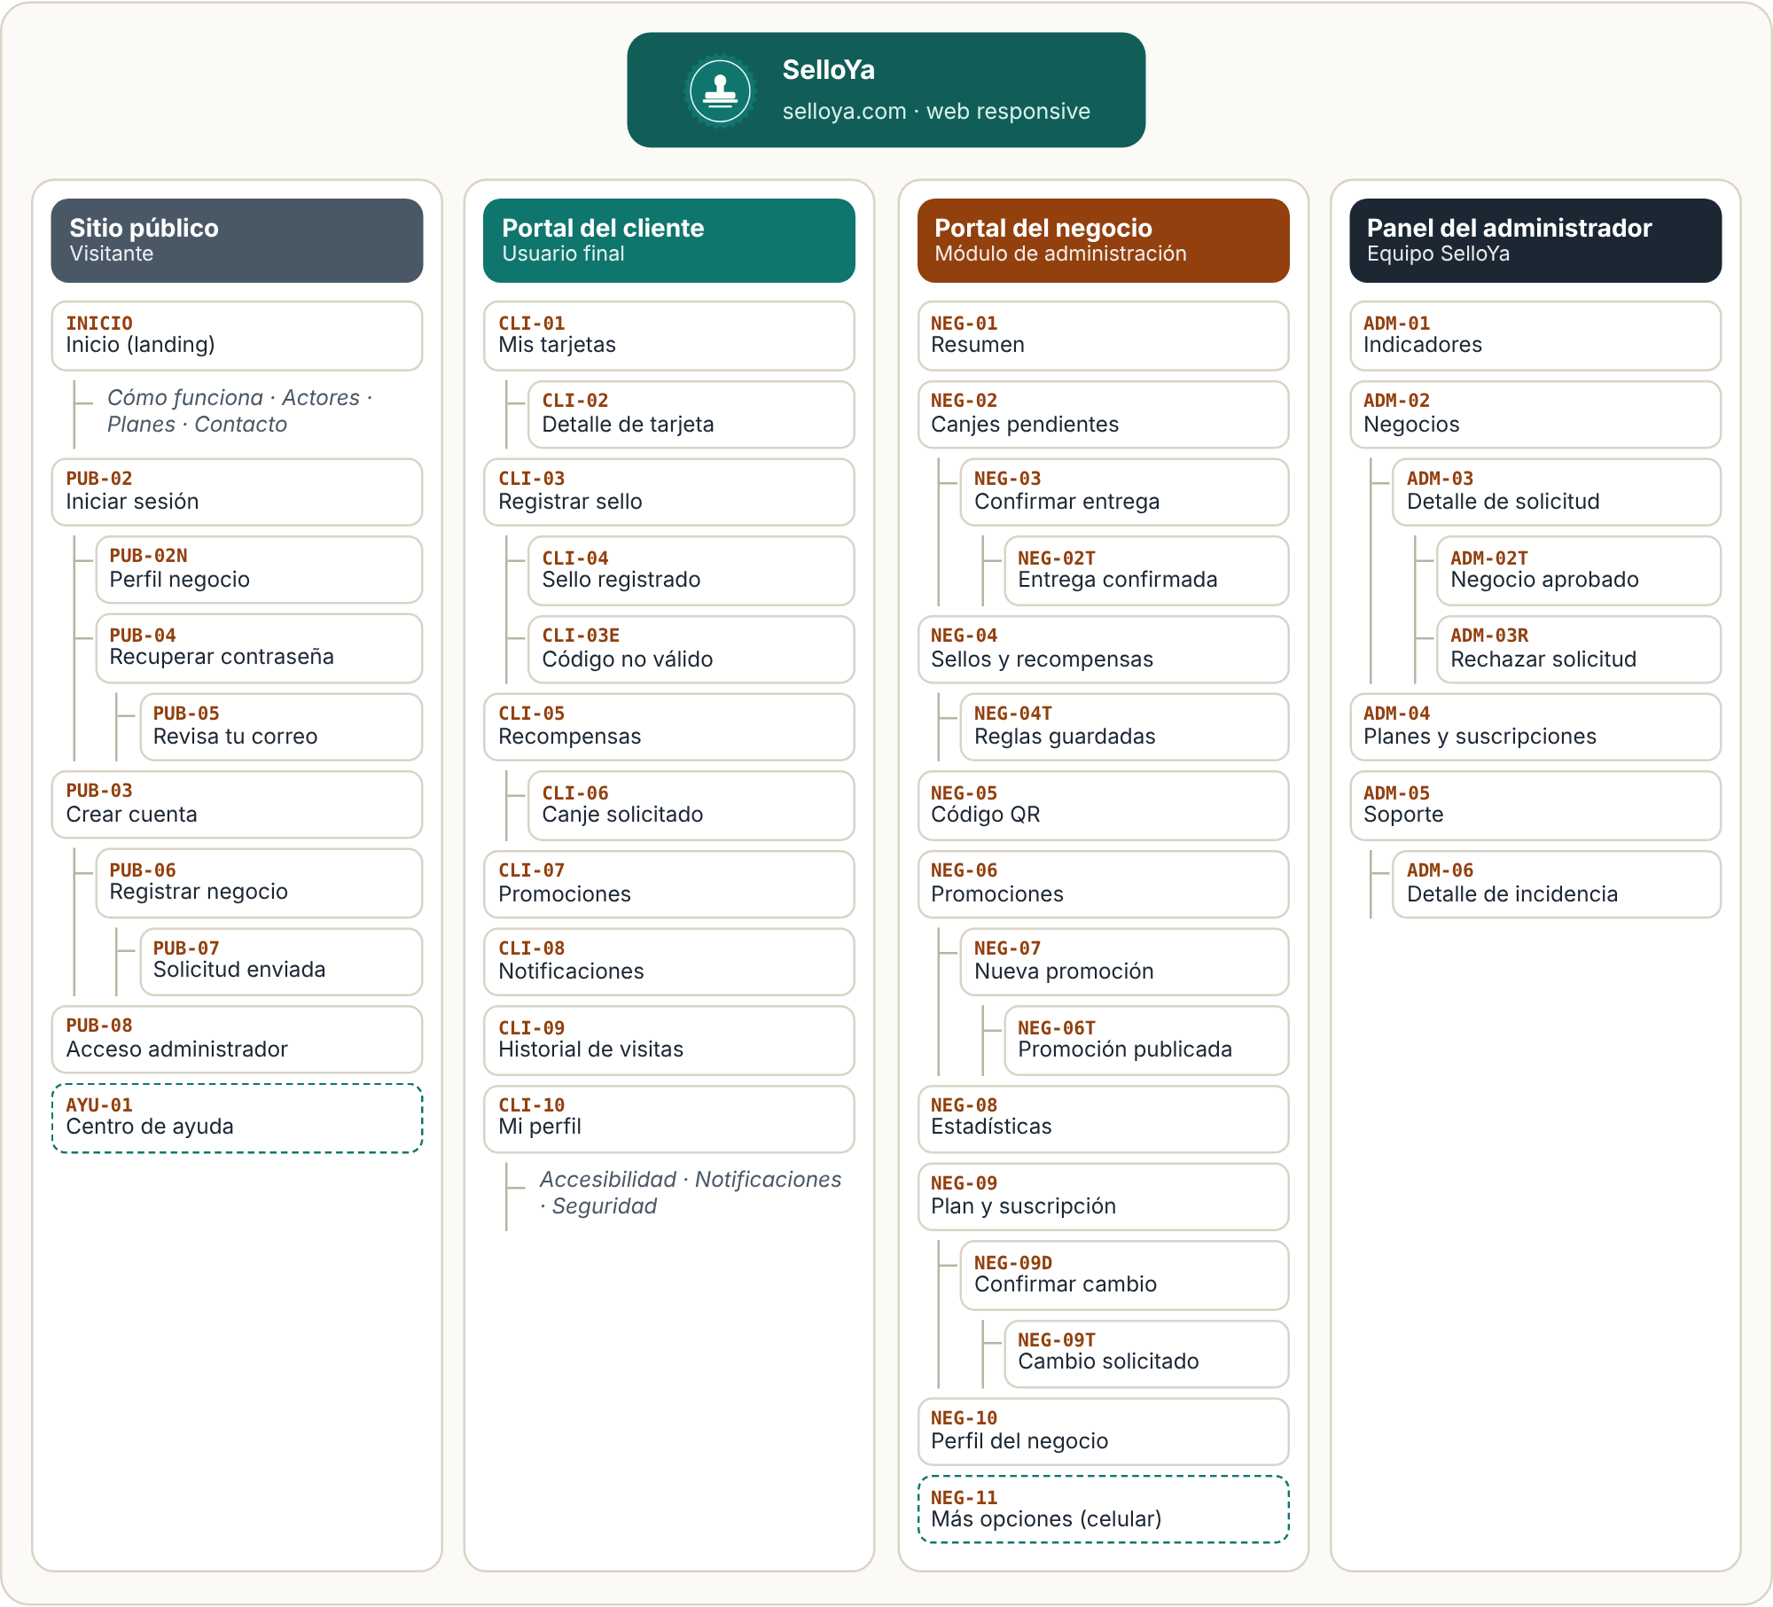
Figura 1. Mapa de la arquitectura de la información. El recuadro con borde punteado indica elementos globales o exclusivos del celular.

Sistemas de navegación
Sistema | Escritorio (1440 px) | Celular (390 px)
Global | Logo (vuelve al inicio), Centro de ayuda, notificaciones, perfil y «Cerrar sesión» siempre visibles. | Logo, ayuda y notificaciones en la barra superior; «Cerrar sesión» en Perfil o en «Más».
Local por perfil | Menú lateral con ícono y texto; la opción activa se resalta. Un botón principal fijo («Registrar sello» o «Mostrar código QR»). | Barra inferior fija con 4–5 pestañas y un botón central flotante para la acción más frecuente (Escanear o Código QR).
Contextual | Ruta de navegación en la barra superior, enlaces «Ver todas» y «Volver». | Flecha «Volver» en la barra superior de las pantallas de detalle.

Profundidad de las tareas principales
Tarea | Perfil | Clics desde el inicio | Recorrido
Registrar un sello | Cliente | 1 | Botón flotante «Escanear» (celular) o «Registrar sello» (escritorio) → se lee el QR.
Canjear una recompensa | Cliente | 2 | Recompensas → Solicitar canje.
Ver una promoción vigente | Cliente | 1 | Pestaña o menú «Promociones».
Confirmar la entrega de un canje | Negocio | 2 | Aviso en Resumen o menú Canjes → Confirmar entrega → Sí, confirmar.
Publicar una promoción | Negocio | 2 | Acción rápida «Nueva promoción» → Publicar.
Mostrar el QR en caja | Negocio | 1 | Botón «Mostrar código QR» siempre visible.
Aprobar un negocio | Administrador | 2 | Indicadores → Revisar → Aprobar negocio.

Con esto se cumple el principio de navegación de la primera entrega: máximo dos o tres clics para cualquier función clave. Los sistemas de navegación de escritorio y celular se ven en las pantallas de los criterios 4 y 7 de la sección 2.

2 Criterios de usabilidad
Se toman los 10 principios de usabilidad (heurísticas de Jakob Nielsen) vistos en la clase «Semana 2 – Principios de usabilidad». Para cada uno se indica qué pide, cómo se resuelve con pantallas concretas del prototipo y por qué se resolvió así. Los diez se tienen en cuenta; en los criterios 7 y 10 se aclara qué parte queda fuera de esta fase y la razón.
# | Principio | Pantallas principales
1 | Visibilidad del estado del sistema | CLI-04, CLI-06, NEG-02T
2 | Relación entre el sistema y el mundo real | CLI-02, CLI-02
3 | Control y libertad para el usuario | NEG-03, NEG-06T
4 | Consistencia y estándares | CLI-05, NEG-01, ADM-01
5 | Prevención de errores | NEG-04, ADM-03R
6 | Reconocer antes que recordar | NEG-05, CLI-01
7 | Flexibilidad y eficiencia de uso | CLI-03, NEG-01
8 | Diálogos estéticos y diseño minimalista | CLI-07, CLI-05
9 | Reconocimiento, diagnóstico y recuperación de errores | CLI-03E, CLI-03E
10 | Ayuda y documentación | AYU-01, CLI-05

1 Visibilidad del estado del sistema
El sistema siempre informa qué está pasando, con retroalimentación oportuna.
CÓMO LO RESOLVEMOS EN EL PROTOTIPO
- La tarjeta muestra el progreso con sellos marcados, barra y texto («7 de 10 · te faltan 3») en CLI-01 y CLI-02.
- Después de escanear, CLI-04 confirma «¡Sello registrado!» con el nuevo total (8 de 10).
- El canje muestra su estado en pasos (Solicitado → En caja → Entregado) en CLI-06.
- Los mensajes de confirmación aparecen tras cada acción del negocio y del administrador (NEG-02T, NEG-06T, ADM-02T).
- Insignias de estado (Pendiente, Activo, Vencida) y contadores en el menú (canjes, notificaciones, solicitudes).
POR QUÉ
En una caja con fila, el cliente necesita saber de inmediato si el sello quedó registrado. Sin esa confirmación pediría que lo repitan y la tarjeta se volvería poco confiable.
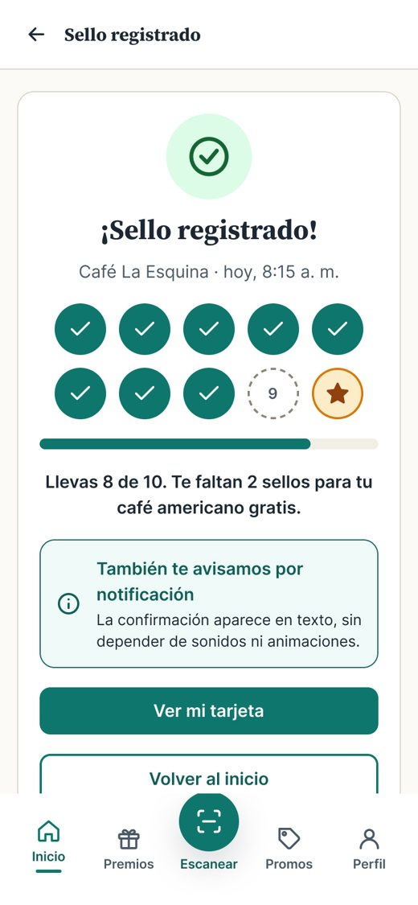  CLI-04 · Sello registrado | 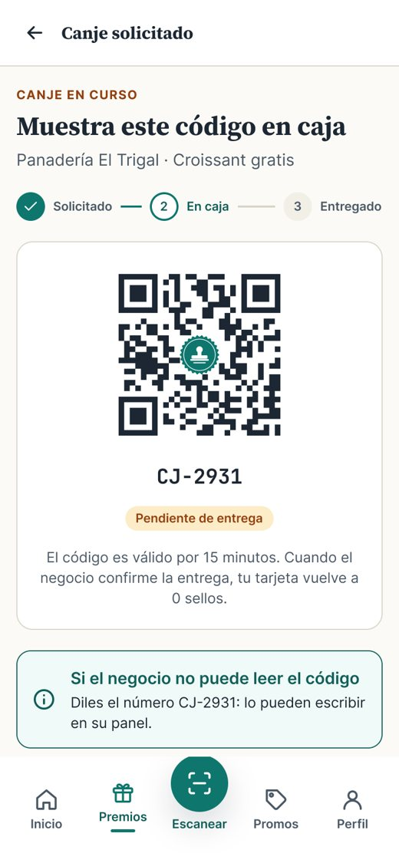  CLI-06 · Canje solicitado | 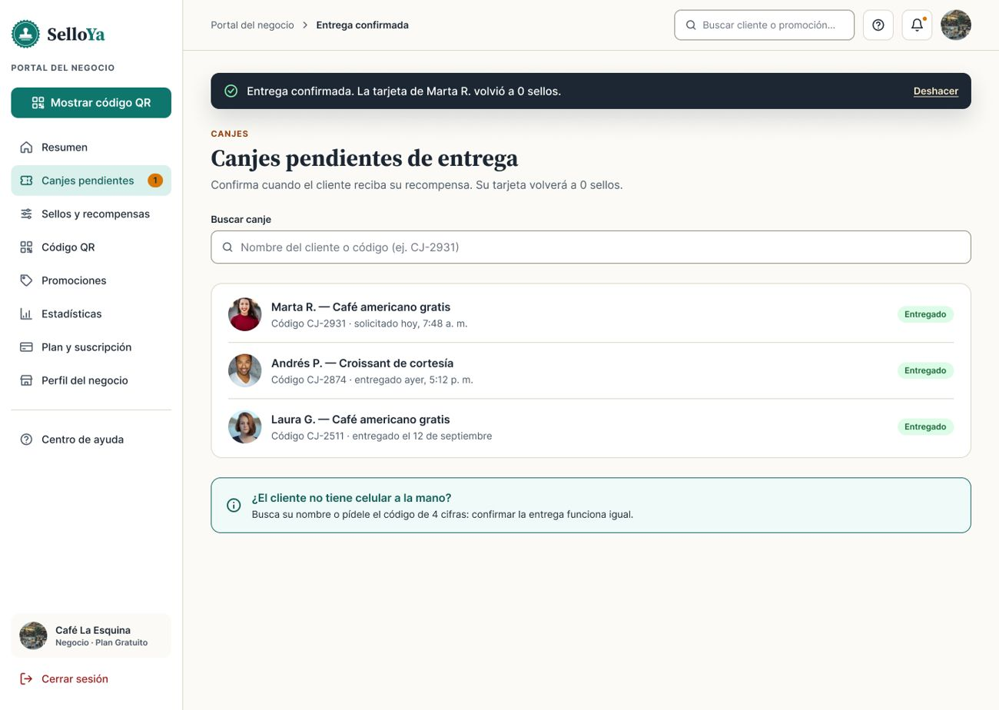  NEG-02T · Entrega confirmada (escritorio)

2 Relación entre el sistema y el mundo real
Usar el lenguaje, los conceptos y las convenciones del usuario, no los del sistema.
CÓMO LO RESOLVEMOS EN EL PROTOTIPO
- La interfaz replica la tarjeta de cartón: círculos que se marcan con ✓ y una estrella en la casilla del premio (CLI-02).
- Vocabulario del negocio de barrio: «caja», «sello», «canje», «croissant gratis», «muéstralo en caja».
- El logo es un sello de tinta, el objeto físico que la app reemplaza.
- Formatos locales: pesos colombianos ($29.000), fechas en palabras («hasta el 31 de octubre») y hora en a. m./p. m.
POR QUÉ
Clientes y dueños ya conocen la tarjeta física. Mantener la metáfora reduce el aprendizaje a casi cero y facilita la adopción por adultos mayores y negocios que no usan tecnología.
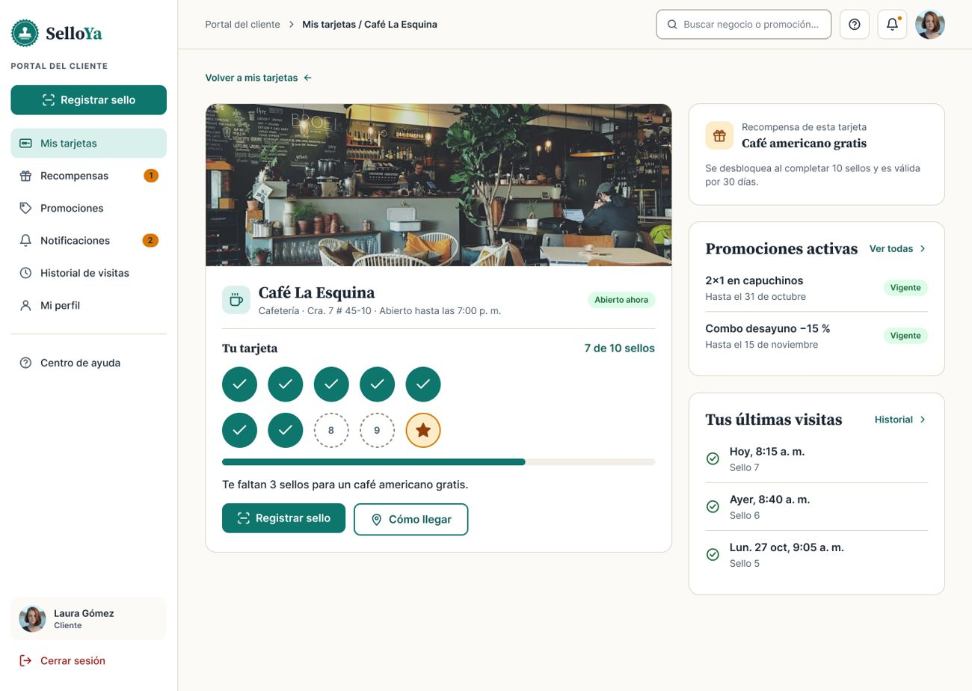  CLI-02 · Detalle de tarjeta (escritorio) | 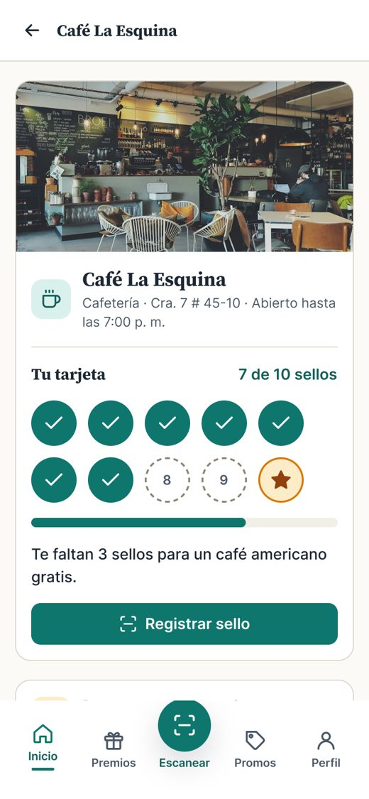  CLI-02 · Detalle de tarjeta

3 Control y libertad para el usuario
Ofrecer salidas claras para deshacer o cancelar acciones hechas por error.
CÓMO LO RESOLVEMOS EN EL PROTOTIPO
- Los mensajes de confirmación incluyen «Deshacer» (NEG-02T, NEG-04T, NEG-06T, ADM-02T).
- Todos los diálogos tienen «Cancelar» y se cierran al tocar fuera (NEG-03, NEG-09D, ADM-03R).
- Botón «Volver» en las pantallas de detalle y «Cancelar solicitud» en el canje (CLI-06).
- El registro de negocio permite volver al paso anterior («Atrás» en PUB-06).
POR QUÉ
Confirmar una entrega reinicia la tarjeta del cliente y publicar una promoción notifica a todos sus clientes. Un error en una caja ocupada es probable, así que debe poder revertirse sin llamar a soporte.
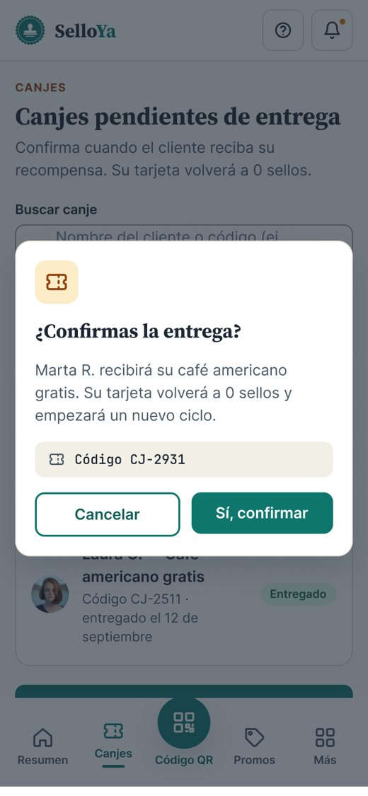  NEG-03 · Confirmar entrega | 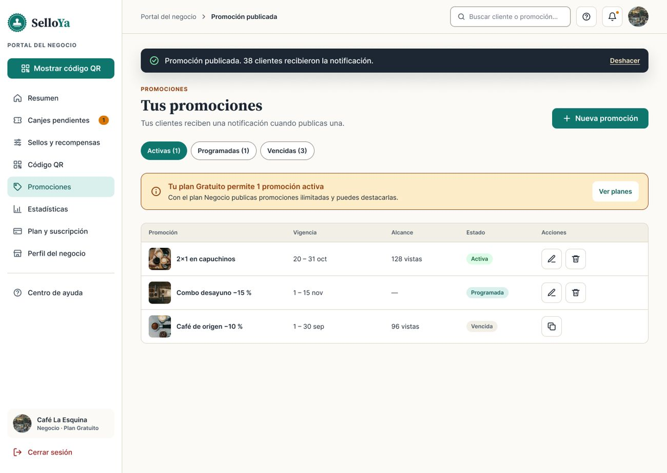  NEG-06T · Promoción publicada (escritorio)

4 Consistencia y estándares
Lo que significa lo mismo se ve y se comporta igual, siguiendo las convenciones de la plataforma.
CÓMO LO RESOLVEMOS EN EL PROTOTIPO
- Un solo sistema de componentes: botones, campos, insignias, tarjetas y diálogos (ver la guía de marca en el anexo).
- Los tres portales comparten la estructura: menú lateral a la izquierda y barra superior con búsqueda, ayuda, notificaciones y perfil.
- Íconos estándar con texto (campana = notificaciones, ? = ayuda) y la barra inferior típica de las apps móviles.
- Colores con un único significado: teal = acción principal, verde = éxito, ámbar = pendiente, rojo = error.
POR QUÉ
Una misma persona puede ser cliente en un café y dueña de una peluquería. Si los portales se comportan igual, lo aprendido en uno sirve en el otro.
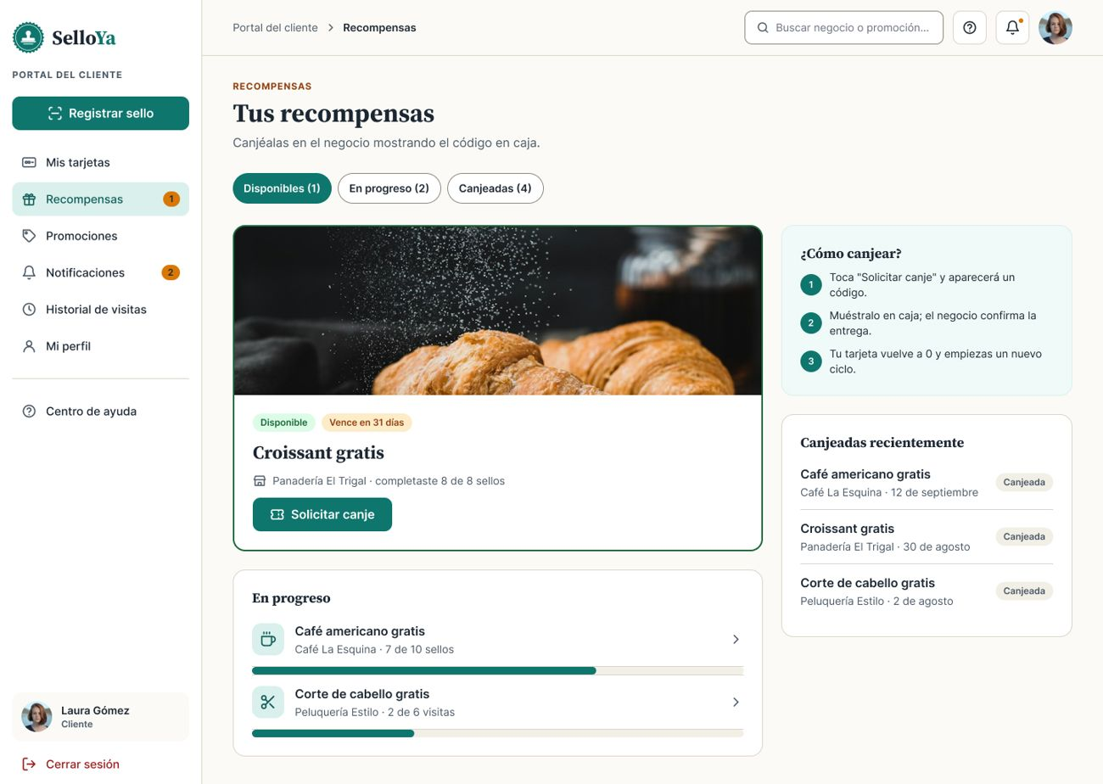  CLI-05 · Recompensas (escritorio) | 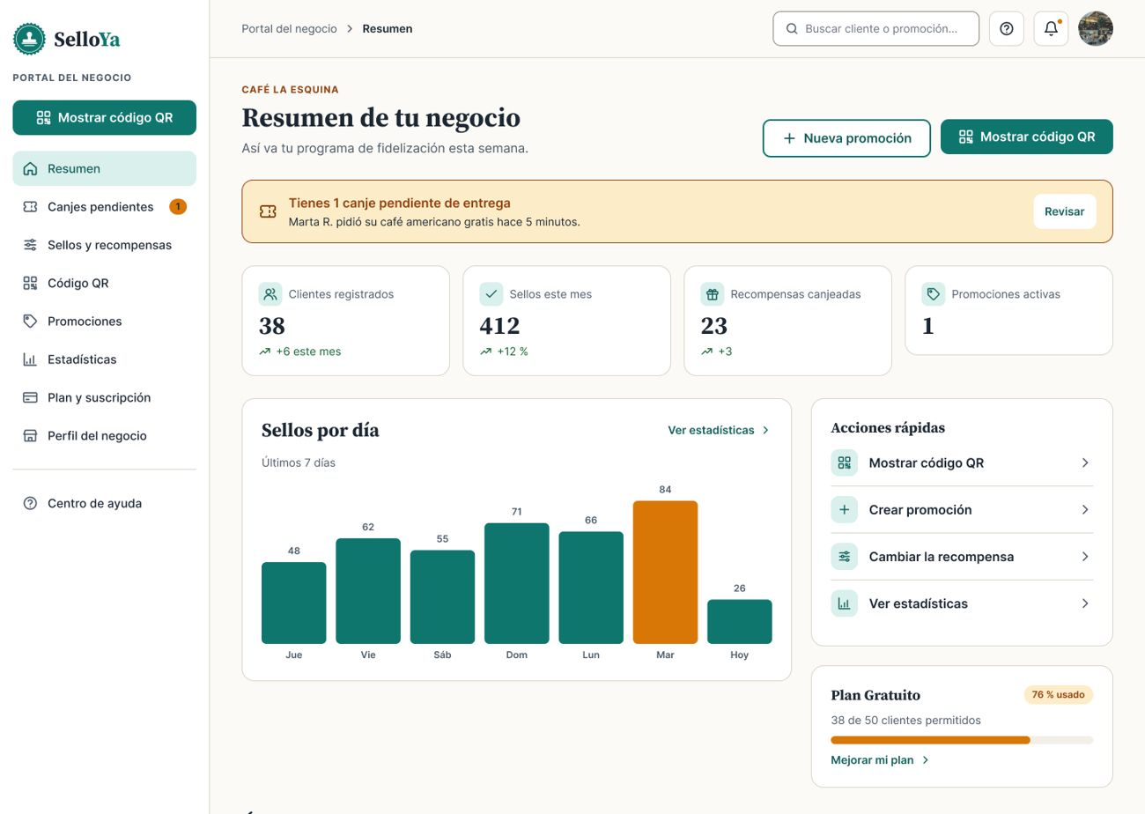  NEG-01 · Resumen (escritorio) | 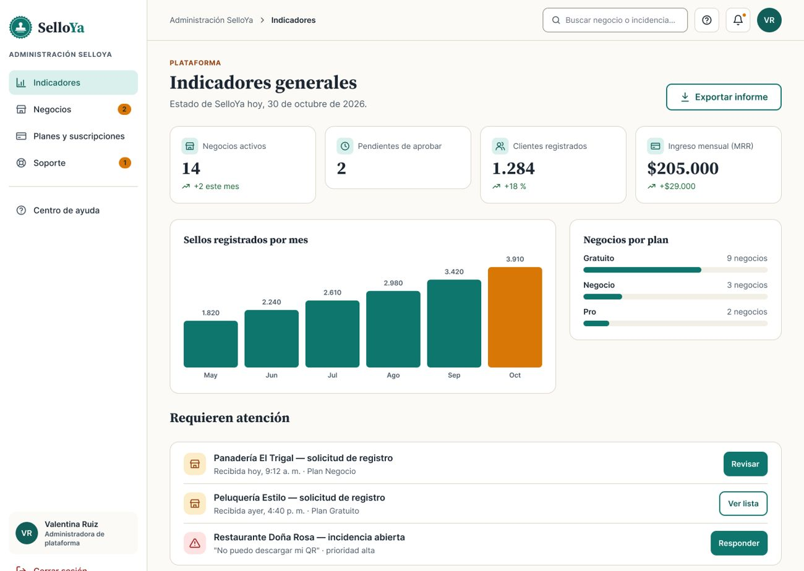  ADM-01 · Indicadores (escritorio)

5 Prevención de errores
Diseñar para que el error no ocurra, en vez de solo avisar cuando ya pasó.
CÓMO LO RESOLVEMOS EN EL PROTOTIPO
- Diálogo de confirmación antes de acciones irreversibles: confirmar una entrega (NEG-03), rechazar un negocio (ADM-03R) o cambiar de plan (NEG-09D).
- Controles con límites en vez de texto libre: sellos necesarios entre 3 y 20 con botones − / + (NEG-04).
- Avisos antes de guardar: «Cambiar la meta no afecta tarjetas completas» (NEG-04).
- Ayudas de formato («Ejemplo: CAFE-4821»), contador de caracteres (NEG-07) y medidor de seguridad de la contraseña (PUB-03).
- Límite de un sello por cliente al día para evitar registros duplicados.
POR QUÉ
Los errores más costosos son de los negocios (reiniciar una tarjeta o publicar algo equivocado). Prevenirlos protege la confianza de ambos lados.
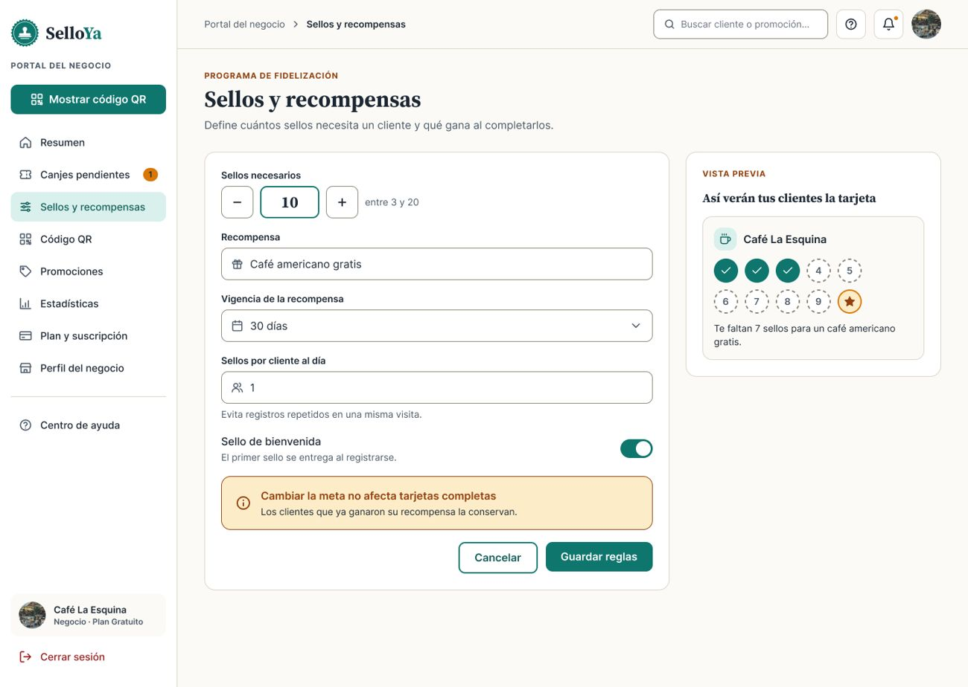  NEG-04 · Sellos y recompensas (escritorio) | 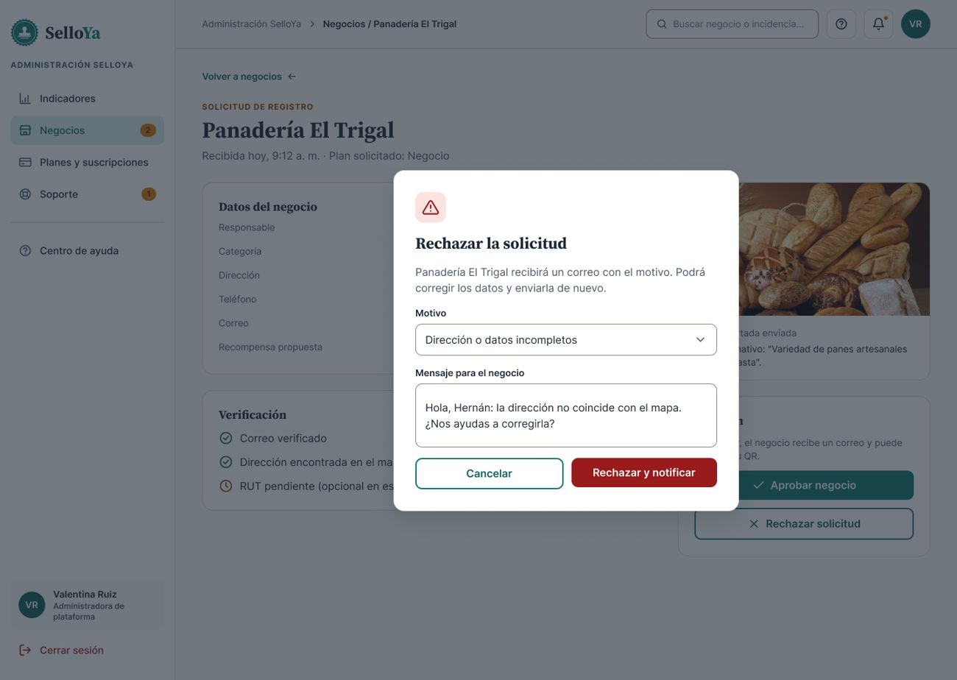  ADM-03R · Rechazar solicitud (escritorio)

6 Reconocer antes que recordar
Mostrar opciones e información en pantalla en vez de obligar a memorizarlas.
CÓMO LO RESOLVEMOS EN EL PROTOTIPO
- El código manual (CAFE-4821) aparece debajo del QR (NEG-05); el cliente no tiene que recordarlo.
- Tarjetas con foto, nombre y dirección del negocio, y menús con ícono más texto.
- Búsqueda de canjes por nombre del cliente o código (NEG-02) y filtros visibles en historial y promociones.
- «Acciones rápidas» en el Resumen y vista previa de cómo verá el cliente cada cambio (NEG-04, NEG-07).
POR QUÉ
El cajero atiende a varios clientes a la vez y el cliente usa la app pocos segundos por visita: ninguno debe recordar códigos ni rutas.
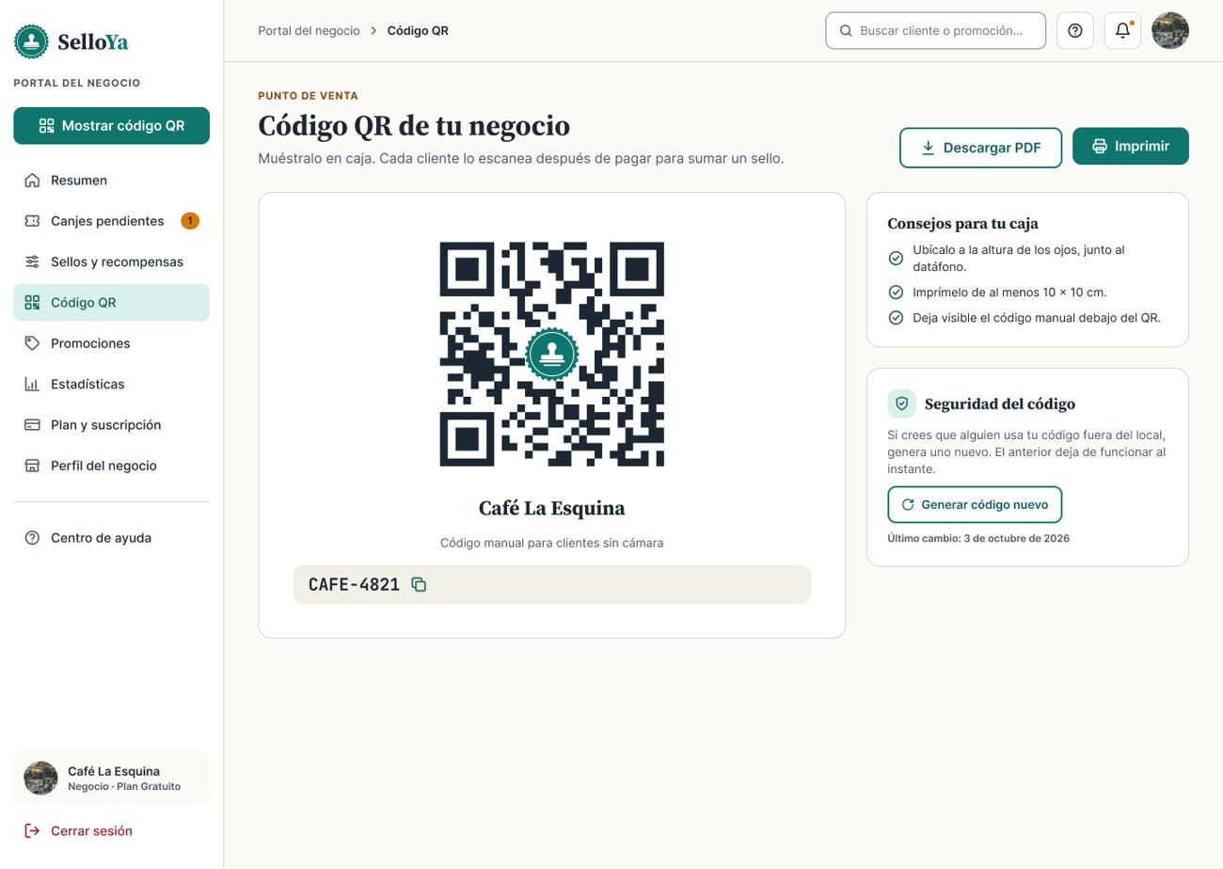  NEG-05 · Código QR (escritorio) | 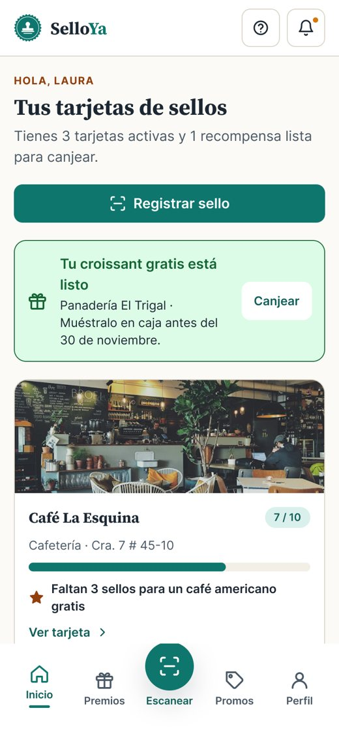  CLI-01 · Mis tarjetas

7 Flexibilidad y eficiencia de uso
Atajos para usuarios frecuentes sin complicar la experiencia de los nuevos.
CÓMO LO RESOLVEMOS EN EL PROTOTIPO
- Botón flotante «Escanear» en el centro de la barra inferior: un solo toque para la tarea más frecuente (CLI-01).
- Dos formas de registrar un sello: QR o código manual (CLI-03).
- «Acciones rápidas» y botón «Mostrar código QR» fijo en el portal del negocio.
- Búsqueda global en la barra superior de escritorio y filtros rápidos (chips).
- «Recordarme» en el inicio de sesión.
POR QUÉ
Las tareas repetitivas (sellar, mostrar QR, confirmar canjes) se resuelven en uno o dos toques.
No se incluyen atajos de teclado ni paneles personalizables. Los clientes usan la app pocos segundos por visita y los negocios hacen pocas tareas al día; en esta fase priorizamos la simplicidad. Se revisará cuando haya datos de uso real.

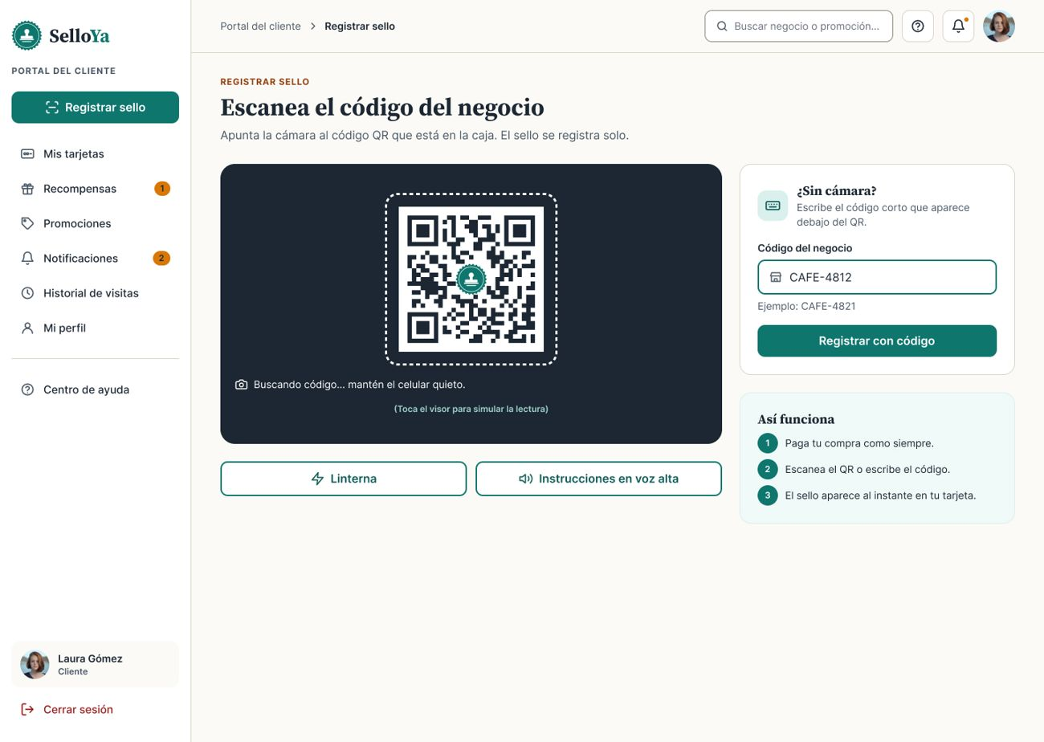  CLI-03 · Registrar sello (escritorio) | 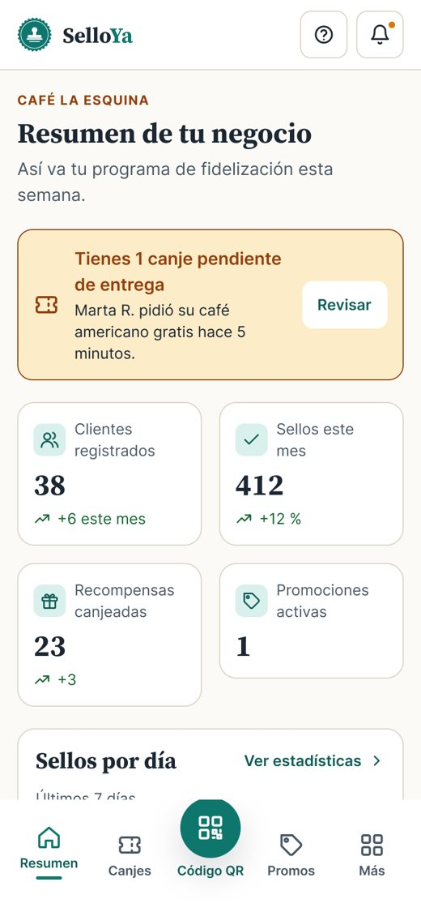  NEG-01 · Resumen

8 Diálogos estéticos y diseño minimalista
Cada pantalla muestra solo lo necesario; lo irrelevante compite con lo importante.
CÓMO LO RESOLVEMOS EN EL PROTOTIPO
- Una acción principal por pantalla, destacada en color teal; las secundarias van con borde.
- Jerarquía clara: etiqueta en mayúsculas, título en serif, descripción breve y luego el contenido.
- Solo se muestran promociones vigentes y de negocios donde el cliente tiene tarjeta (CLI-07).
- Espacio en blanco generoso y fotos reales que ayudan a reconocer el negocio, no solo decoran.
POR QUÉ
Se usa en la caja, con prisa y a veces con una mano. Una pantalla limpia se entiende de un vistazo.
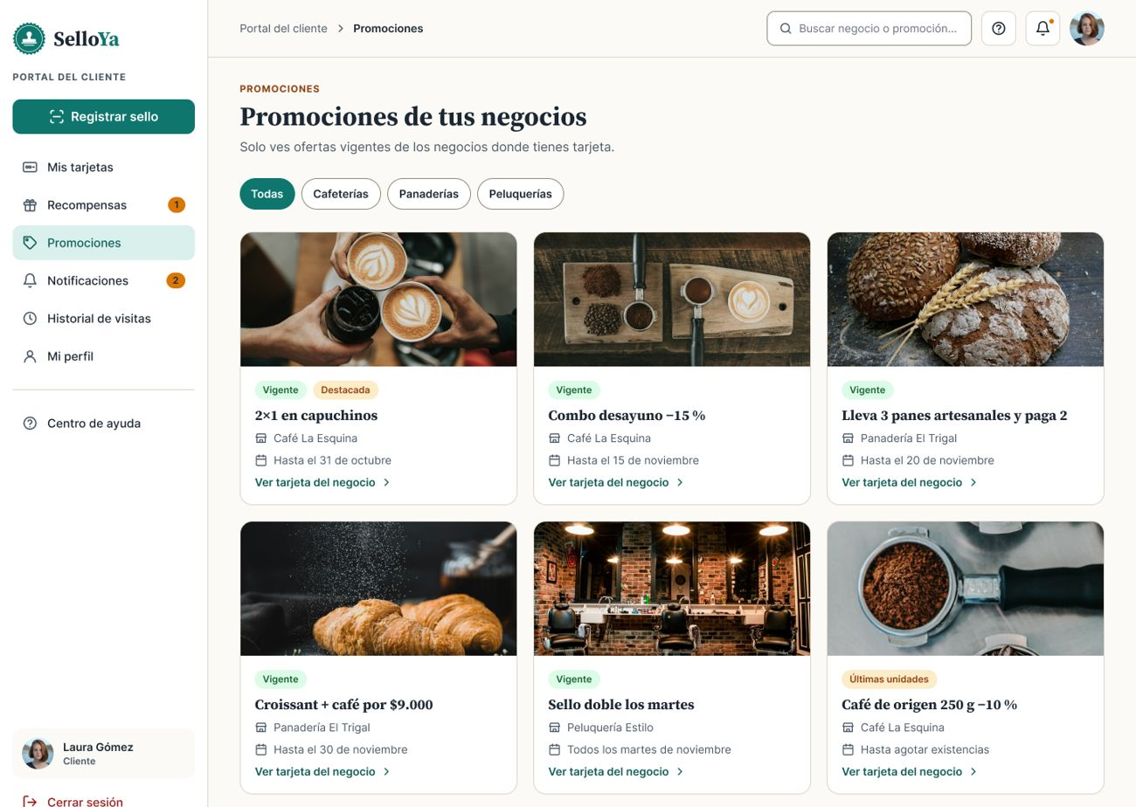  CLI-07 · Promociones (escritorio) | 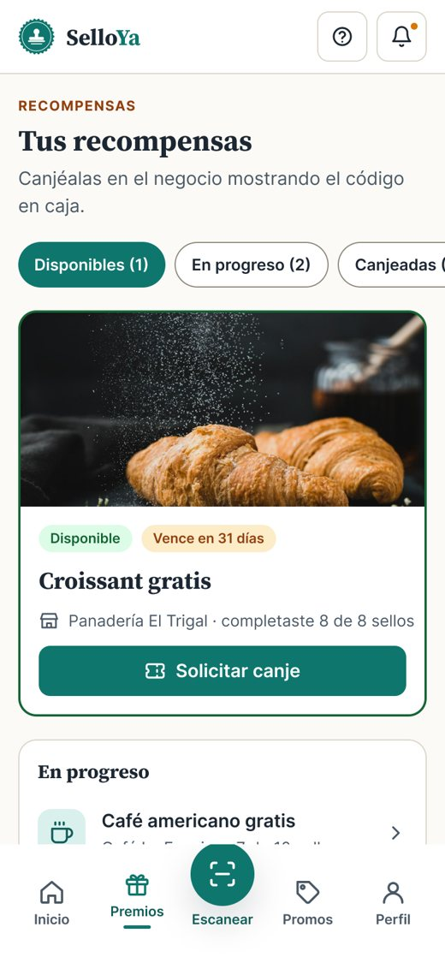  CLI-05 · Recompensas

9 Reconocimiento, diagnóstico y recuperación de errores
Mensajes en lenguaje claro que expliquen el problema y propongan una solución.
CÓMO LO RESOLVEMOS EN EL PROTOTIPO
- CLI-03E: «No pudimos registrar el sello» explica qué pasó, que el progreso no cambió y cómo corregirlo.
- Sugerencia automática: «¿Quisiste decir CAFE-4821 (Café La Esquina)?», que se acepta con un toque.
- Campos con error marcados con borde rojo, ícono y texto (no solo con color).
- La incidencia de soporte explica la causa y la solución al negocio (ADM-06).
POR QUÉ
Equivocarse al escribir el código es el error más probable. Si el mensaje dice cómo resolverlo, el cliente no abandona la tarea en la caja.
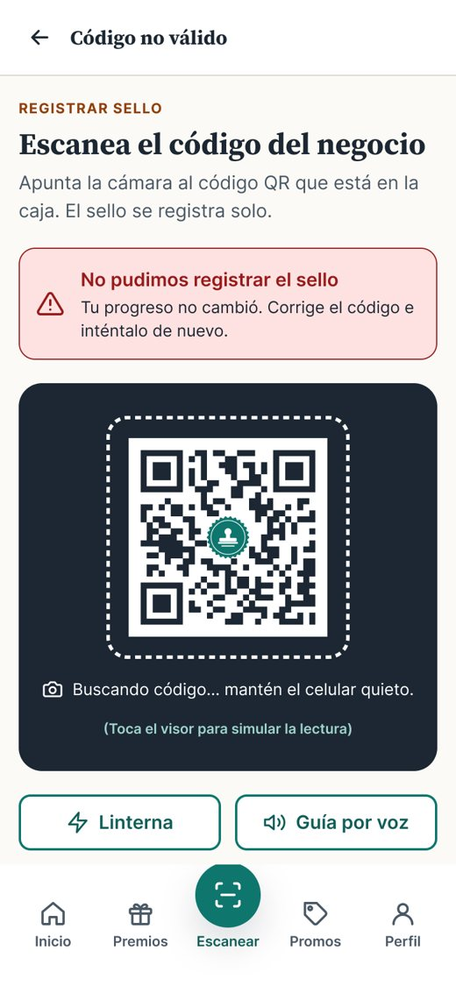  CLI-03E · Código no válido | 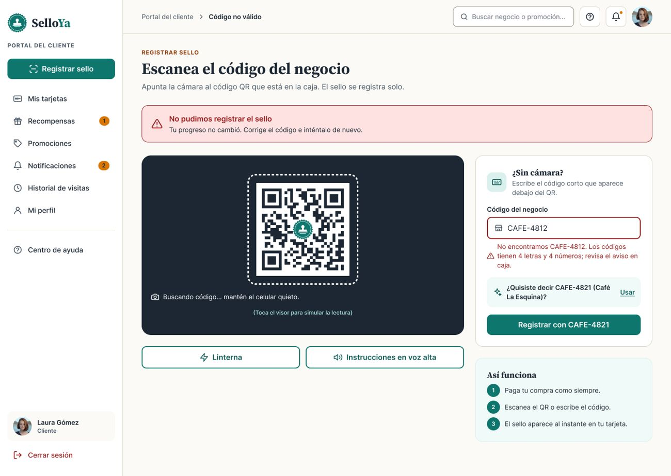  CLI-03E · Código no válido (escritorio)

10 Ayuda y documentación
Ayuda fácil de encontrar, centrada en la tarea y con pasos concretos.
CÓMO LO RESOLVEMOS EN EL PROTOTIPO
- Centro de ayuda (AYU-01) accesible desde todas las pantallas con el ícono «?», con preguntas por perfil (clientes, negocios, cuenta, accesibilidad).
- Ayuda en contexto: «Así funciona» en CLI-03, «¿Cómo canjear?» en CLI-05 y consejos para la caja en NEG-05.
- Texto de ayuda debajo de los campos y «Escribir a soporte», que crea una incidencia para el administrador (ADM-05).
POR QUÉ
La mayoría de dudas aparece en el momento de la tarea; por eso la ayuda está donde se necesita y no solo en un manual.
No se incluye un recorrido guiado (onboarding) con video. Las tareas son cortas y la ayuda en contexto las cubre; un video aumentaría el peso y el tiempo de carga en celulares de gama media.

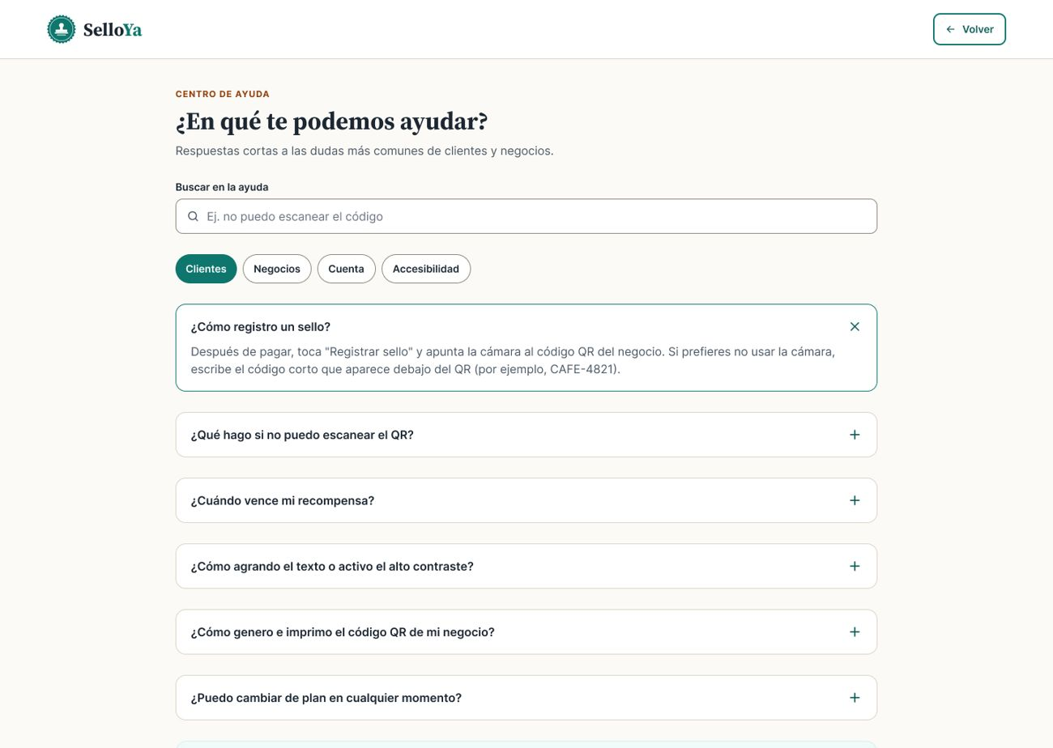  AYU-01 · Centro de ayuda (escritorio) | CLI-05 · Recompensas

3 Accesibilidad
Partimos de las pautas WCAG 2.1 nivel AA y sus cuatro principios (perceptible, operable, comprensible y robusto), que ya definimos como requisito RNF-06 en la segunda entrega. Primero mostramos las prácticas que aplican a todo el prototipo y después justificamos, pantalla por pantalla, a qué público va dirigida y por qué.
Perceptible  La información se puede percibir de más de una forma.  - Contraste verificado con la paleta: texto ≥ 4.5:1 y componentes ≥ 3:1 (bordes de campo #8A8577 = 3.6:1 sobre blanco).  - Texto de lectura de 16 px con interlineado del 150 %; nada por debajo de 12 px.  - La información nunca depende solo del color: las insignias llevan texto y los errores, ícono y mensaje.  - Texto alternativo obligatorio para las imágenes de promociones (NEG-07) y de portada (ADM-03).  - Las confirmaciones aparecen en texto en pantalla, no solo con sonido o animación (CLI-04). | Operable  Todo se puede usar con distintos métodos de entrada.  - Áreas táctiles de al menos 44 × 44 px en botones, pestañas e íconos (en los componentes es la altura mínima).  - Alternativa al escaneo: código manual y «Guía por voz» para quien no puede apuntar la cámara (CLI-03).  - Foco visible (borde de 2 px) y orden de tabulación lógico: menú → contenido → acciones; enlace «Saltar al contenido» en la landing.  - Sin tiempos estrictos para completar formularios; el código de canje dura 15 minutos por seguridad y se avisa en pantalla.  - Opción «Reducir animaciones» en el perfil (CLI-10).
Comprensible  El contenido y la operación se entienden.  - Lenguaje claro, frases cortas y pasos numerados («Así funciona», «¿Cómo canjear?»).  - Etiquetas visibles encima de cada campo; el placeholder nunca reemplaza la etiqueta.  - Errores específicos con sugerencia de corrección (CLI-03E) y ayudas bajo los campos.  - Navegación y nombres idénticos en todas las pantallas del mismo perfil. | Robusto  Funciona con tecnologías de asistencia y distintos dispositivos.  - Capas con nombres semánticos en Figma («Botón · …», «Campo · …», «Insignia · …», «Barra de progreso · 70 %») para traducirlas a HTML semántico y ARIA (button, label, role=progressbar, tablas con caption), como ya hace la plantilla HTML.  - Compatible con lectores de pantalla (NVDA, TalkBack, VoiceOver) según la estrategia de accesibilidad de la primera entrega.  - Diseño adaptable verificado en 390 px y 1440 px; en celular las tablas pasan a tarjetas apiladas.

Las prácticas, en las pantallas
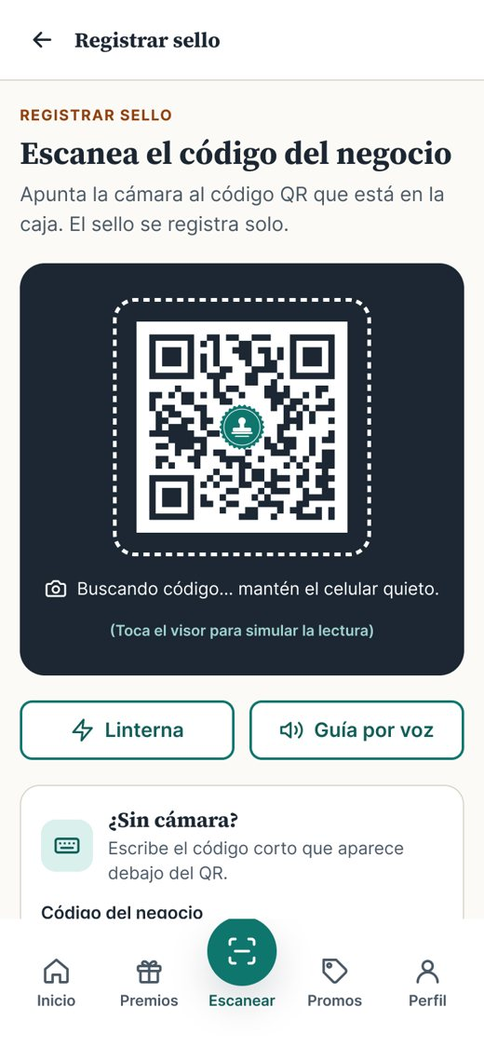  CLI-03 · Alternativa al QR: código manual y guía por voz | CLI-03E · Error con ícono, texto y sugerencia | 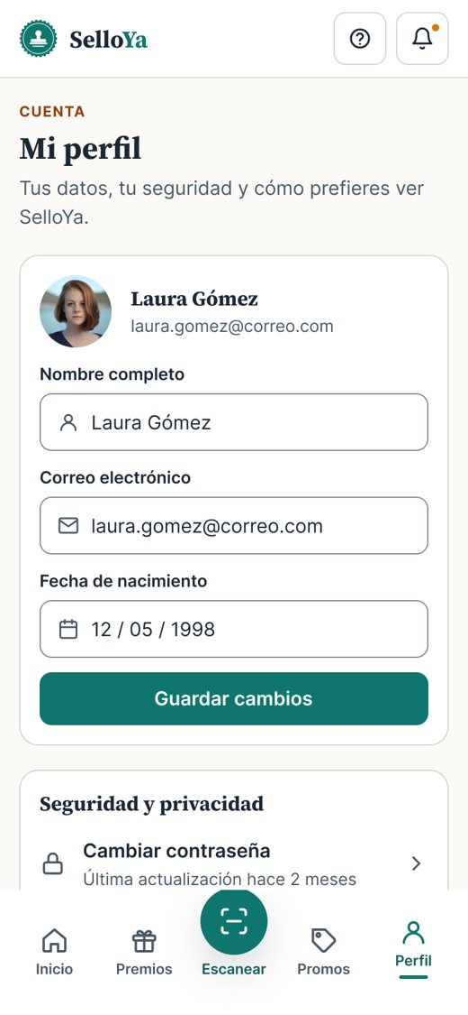  CLI-10 · Ajustes de accesibilidad del usuario
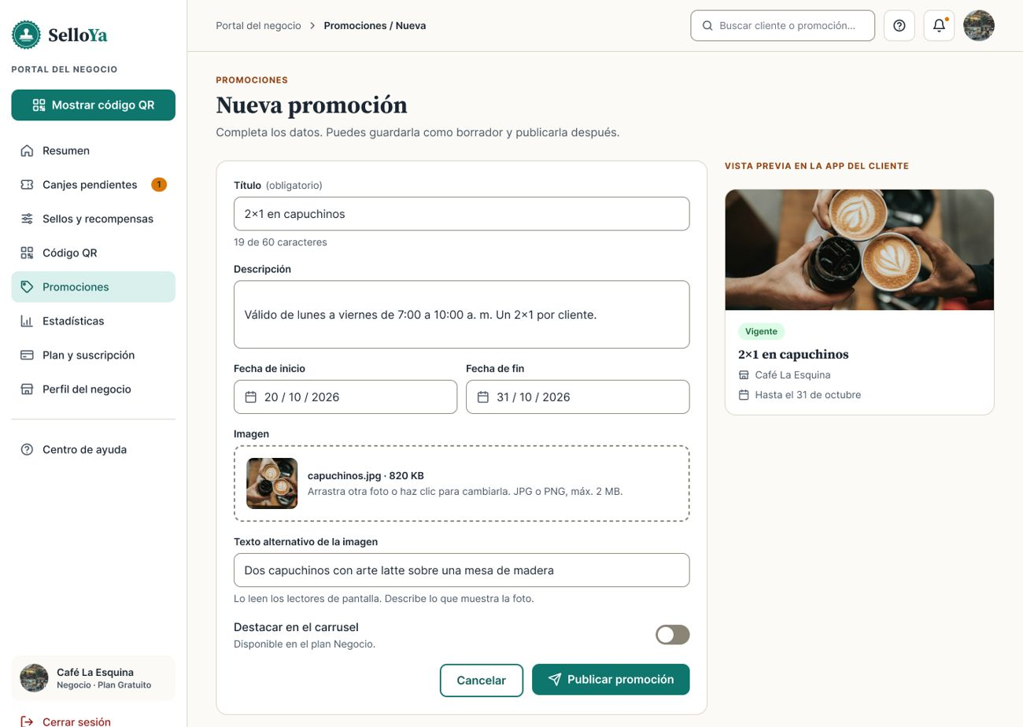  NEG-07 · Texto alternativo obligatorio en las imágenes | 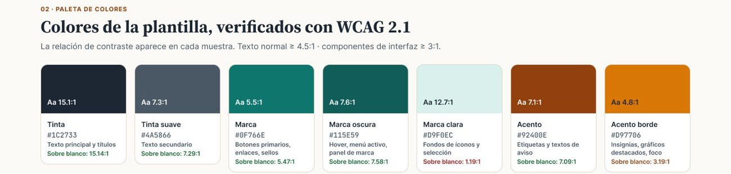  Guía de marca · contraste de cada color sobre blanco
Usuarios con discapacidad considerados (estrategia de la primera entrega): visual (lector de pantalla, código manual, contraste, tamaño de texto), motriz (áreas grandes, sin gestos precisos, sin tiempos estrictos), auditiva (confirmaciones en texto y vibración) y cognitiva o adultos mayores (lenguaje simple, pasos cortos e interfaz predecible).

Público objetivo y prácticas por pantalla
Definimos cuatro públicos. Las pantallas del cliente se diseñaron primero para celular, porque se usan en la caja; las del administrador, primero para escritorio, porque trabajan con tablas; las del negocio funcionan en ambos: en la caja (celular) y en la gestión (escritorio).
V Visitantes  Personas que llegan por el aviso del QR en un local o por una recomendación: clientes curiosos y dueños que evalúan la herramienta. Usan sobre todo el celular. | C Clientes  Clientes de barrio de 16 a 70+ años con distinta alfabetización digital. Incluye adultos mayores y personas con baja visión, movilidad reducida o discapacidad auditiva. Usan el celular en la caja, con prisa.
N Negocio  Dueños y cajeros de cafeterías, panaderías, peluquerías y restaurantes pequeños. Atienden caja con el celular en una mano y gestionan el programa en computador de vez en cuando. | A Administración  Equipo interno de SelloYa. Trabaja en escritorio con tablas y toma decisiones que afectan a negocios reales.

Pantalla | Público objetivo | Por qué esa elección | Prácticas de accesibilidad
INICIO Inicio (landing) | V · Visitantes. | Es la primera impresión; debe explicar el valor en segundos a quien llega desde un aviso en el local o una recomendación. | Enlace «Saltar al contenido», encabezados jerárquicos, texto alternativo en la tarjeta de ejemplo, contraste AA.
PUB-02 Iniciar sesión · cliente | C y N, incluidos adultos mayores. | Es la puerta de entrada común; el selector de perfil evita que un dueño entre al portal equivocado. | Etiquetas visibles, «Mostrar» contraseña, opción para recordar la sesión, botones de 48 px de alto.
PUB-02N Iniciar sesión · negocio | N · Dueños y cajeros. | Mismo acceso con el perfil negocio preseleccionado. | Selector con ícono y texto, estado activo visible sin depender del color.
PUB-03 Crear cuenta | V → C · Quien acaba de ver el QR en un local. | Debe completarse en menos de un minuto, en la caja. | Campos obligatorios marcados en texto, medidor de contraseña con texto y color, consentimiento de datos explícito.
PUB-04 Recuperar contraseña | C y N · Quien olvidó su contraseña. | Reduce llamadas a soporte y abandono. | Un solo campo con foco visible e instrucción clara.
PUB-05 Revisa tu correo | C y N · Quien pidió el enlace. | Confirma el estado y anticipa problemas (spam). | Mensaje con ícono y texto; correo parcialmente oculto por privacidad.
PUB-06 Registrar negocio | V → N · Dueños con poca experiencia digital. | El alta del negocio decide si el comercio adopta la plataforma. | Indicador de pasos, campos con íconos y etiquetas, opción para volver atrás.
PUB-07 Solicitud enviada | N · Dueños que esperan aprobación. | Reduce la incertidumbre mientras el equipo revisa la solicitud. | Lista de estados con ícono y texto, sin depender del color.
PUB-08 Acceso administrador | A · Administración. | Protege datos sensibles con verificación en dos pasos. | Aviso de acceso restringido, ayuda de formato del código.
AYU-01 Centro de ayuda | V, C, N y A · Todos los públicos. | Accesible desde cualquier pantalla para resolver dudas sin salir de la tarea. | Preguntas con botón expandir/colapsar, categoría «Accesibilidad», contacto alternativo.
CLI-01 Mis tarjetas | C · Clientes. | Es la pantalla que el cliente abre en la caja; diseñada primero para celular. | Progreso con número y barra, botón principal de 48 px, fotos con texto alternativo, barra inferior al alcance del pulgar.
CLI-02 Detalle de tarjeta | C · Clientes. | Muestra el detalle de un negocio cuando el cliente quiere saber cuánto le falta. | Sellos de 48 px con número o ícono (no solo color), texto «7 de 10 sellos».
CLI-03 Registrar sello | C · Clientes. Incluye a quien no puede usar la cámara. | Registrar el sello es la tarea crítica; no puede depender solo de un gesto visual. | Alternativa por código manual, «Guía por voz», linterna, instrucciones numeradas.
CLI-03E Código no válido | C · Clientes. | El error más probable es escribir mal el código. | Error con ícono, texto y borde; sugerencia que se acepta con un toque; aclara que el progreso no cambió.
CLI-04 Sello registrado | C · Clientes. Incluye personas con discapacidad auditiva. | Confirma la acción en el momento de pagar. | Confirmación en texto y con vibración opcional (no solo sonido o animación).
CLI-05 Recompensas | C · Clientes. | Motiva a volver y explica cómo canjear. | Pasos numerados, insignias con texto, foto del premio con texto alternativo.
CLI-06 Canje solicitado | C · Clientes. | El cliente debe mostrar algo legible en la caja. | Código en tipografía monoespaciada grande y alternativa para dictarlo si el QR no se lee.
CLI-07 Promociones | C · Clientes. | Informa ofertas sin saturar. | Filtros como botones con texto, fechas en palabras, tarjetas con un solo enlace.
CLI-08 Notificaciones | C · Clientes. | Centraliza los avisos. | Cada notificación tiene ícono, texto y tiempo; «Nueva» se indica con texto, no con un punto de color.
CLI-09 Historial de visitas | C · Clientes. | Da transparencia sobre los sellos registrados. | En escritorio es una tabla con encabezados; en celular, tarjetas apiladas para que el lector de pantalla lea etiqueta y valor.
CLI-10 Mi perfil | C · Clientes. Especialmente adultos mayores y personas con baja visión. | Centraliza las preferencias de accesibilidad. | Tamaño de texto, negrita, alto contraste (7:1), reducir animaciones y confirmar con vibración.
NEG-01 Resumen | N · Negocio. | Resume en una pantalla lo que el dueño necesita decidir hoy. | Indicadores con texto y número, gráfico con valores escritos sobre cada barra y aviso de canje pendiente.
NEG-02 Canjes pendientes | N · Negocio. | El cajero debe encontrar rápido el canje del cliente que tiene enfrente. | Búsqueda por nombre o código, avatares con nombre visible, botón de 44 px.
NEG-03 Confirmar entrega | N · Negocio. | La acción reinicia la tarjeta del cliente; debe ser deliberada. | Diálogo con foco en la acción, «Cancelar» del mismo tamaño y cierre al tocar fuera.
NEG-02T Entrega confirmada | N · Negocio. | Confirma la entrega y permite corregir. | Mensaje en texto de alto contraste con «Deshacer».
NEG-04 Sellos y recompensas | N · Negocio. | Configurar el programa sin conocimientos técnicos. | Botones − / + grandes en lugar de escribir números, vista previa de la tarjeta.
NEG-04T Reglas guardadas | N · Negocio. | Confirma el cambio. | Mensaje en texto con «Deshacer».
NEG-05 Código QR | N, y C al leer el QR impreso. | El QR es el punto de contacto físico de la plataforma. | QR grande con margen, código manual en monoespaciada, consejos de tamaño y ubicación para impresión.
NEG-06 Promociones | N · Negocio. | Gestionar promociones y entender los límites del plan. | Tabla con encabezados, estados con texto, acciones con nombre accesible (Editar, Eliminar).
NEG-07 Nueva promoción | N · Negocio. | Publicar una promoción en pocos pasos. | Campo obligatorio de texto alternativo, contador de caracteres, vista previa.
NEG-06T Promoción publicada | N · Negocio. | Confirma la publicación y cuántos clientes fueron notificados. | Mensaje con «Deshacer».
NEG-08 Estadísticas | N · Dueños (uso ocasional, en escritorio). | Ayuda a decidir horarios y premios. | Valores escritos sobre las barras, una sola barra destacada en ámbar con su valor (no solo color).
NEG-09 Plan y suscripción | N · Dueños. | Transparencia de precios y del uso del plan. | Comparación en tarjetas con listas de verificación, precios legibles.
NEG-09D Confirmar cambio de plan | N · Dueños. | Evita cambios de plan accidentales. | Diálogo con explicación del cobro y opción para cancelar.
NEG-09T Cambio solicitado | N · Dueños. | Confirma la solicitud y lo que sigue. | Mensaje en texto, insignia «Cambio solicitado».
NEG-10 Perfil del negocio | N · Dueños. | Mantener actualizados los datos que ve el cliente. | Etiquetas visibles y roles del equipo explicados en texto.
NEG-11 Más opciones (solo celular) | N · Dueños y cajeros en celular. | Agrupa opciones secundarias sin recargar la barra inferior. | Lista con íconos y texto, filas de 56 px.
ADM-01 Indicadores | A · Administración. | Prioriza lo que requiere atención. | Lista «Requieren atención» con texto, sin depender de colores; gráficos con valores.
ADM-02 Negocios | A · Administración. | Revisar el estado de todos los negocios. | Tabla con encabezados y filtros con conteo.
ADM-03 Detalle de solicitud | A · Administración. | Decidir con toda la información a la vista. | Pares etiqueta–valor, verificación con ícono y texto, decisión al final.
ADM-03R Rechazar solicitud | A · Administración. | Un rechazo afecta a un negocio real. | Diálogo con motivo obligatorio y mensaje editable.
ADM-02T Negocio aprobado | A · Administración. | Confirma la aprobación. | Mensaje con «Deshacer».
ADM-04 Planes y suscripciones | A · Administración. | Mantener los planes que sostienen el modelo de negocio. | Tarjetas consistentes y estados con texto.
ADM-05 Soporte | A · Administración. | Responder en menos de 24 horas. | Prioridad y estado como insignias con texto.
ADM-06 Detalle de incidencia | A · Administración. | Resolver la incidencia con contexto. | Mensajes diferenciados por autor y etiqueta (no solo por color), nota interna marcada.

4 Relación del modelo de datos con las pantallas
Se usa el modelo relacional de la segunda entrega («Documento de Ingeniería de Software», sección 8): doce tablas en PostgreSQL (Supabase), con seguridad por fila (RLS) y las funciones RPC registrar_sello, solicitar_canje, confirmar_canje y aprobar_negocio.
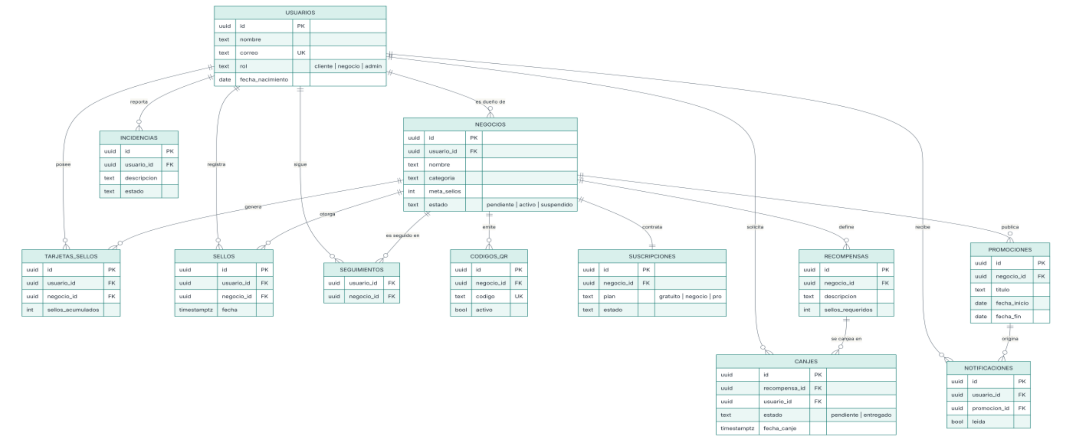
Figura 2. Diagrama entidad-relación de la segunda entrega.
ID | Tabla | Campos
T-01 | usuarios | id (PK) · nombre · correo (UK) · rol {cliente, negocio, admin} · fecha_nacimiento
T-02 | negocios | id (PK) · usuario_id (FK) · nombre · categoria · meta_sellos · estado {pendiente, activo, suspendido}
T-03 | codigos_qr | id (PK) · negocio_id (FK) · codigo (UK) · activo
T-04 | suscripciones | id (PK) · negocio_id (FK 1:1) · plan {gratuito, negocio, pro} · estado
T-05 | tarjetas_sellos | id (PK) · usuario_id (FK) · negocio_id (FK) · sellos_acumulados
T-06 | sellos | id (PK) · usuario_id (FK) · negocio_id (FK) · fecha
T-07 | recompensas | id (PK) · negocio_id (FK) · descripcion · sellos_requeridos
T-08 | canjes | id (PK) · recompensa_id (FK) · usuario_id (FK) · estado {pendiente, entregado} · fecha_canje
T-09 | promociones | id (PK) · negocio_id (FK) · titulo · fecha_inicio · fecha_fin
T-10 | seguimientos | (usuario_id, negocio_id) PK compuesta
T-11 | notificaciones | id (PK) · usuario_id (FK) · promocion_id (FK) · leida
T-12 | incidencias | id (PK) · usuario_id (FK) · descripcion · estado {abierta, resuelta}

Matriz pantalla × tabla
C = crea · R = lee · U = actualiza · D = elimina. Las celdas oscuras indican escritura. Cada tabla se usa en al menos una pantalla y cada pantalla con datos se apoya en el modelo.
Pantalla | T-01 usuarios | T-02 negocios | T-03 codigos_qr | T-04 suscripciones | T-05 tarjetas_sellos | T-06 sellos | T-07 recompensas | T-08 canjes | T-09 promociones | T-10 seguimientos | T-11 notificaciones | T-12 incidencias
INICIO Inicio (landing)
PUB-02 Iniciar sesión · cliente | R
PUB-02N Iniciar sesión · negocio | R
PUB-03 Crear cuenta | C
PUB-04 Recuperar contraseña | R
PUB-05 Revisa tu correo
PUB-06 Registrar negocio | C | C
PUB-07 Solicitud enviada |  | R
PUB-08 Acceso administrador | R
AYU-01 Centro de ayuda |  |  |  |  |  |  |  |  |  |  |  | C
CLI-01 Mis tarjetas |  | R |  |  | R | R | R |  | R
CLI-02 Detalle de tarjeta |  | R |  |  | R | R | R |  | R
CLI-03 Registrar sello |  |  | R
CLI-03E Código no válido |  |  | R
CLI-04 Sello registrado |  |  |  |  | U | C |  |  |  | C
CLI-05 Recompensas |  |  |  |  | R |  | R | R
CLI-06 Canje solicitado |  |  |  |  |  |  |  | C
CLI-07 Promociones |  | R |  |  |  |  |  |  | R | R
CLI-08 Notificaciones |  |  |  |  |  |  |  |  | R |  | R/U
CLI-09 Historial de visitas |  | R |  |  |  | R |  | R
CLI-10 Mi perfil | R/U
NEG-01 Resumen |  | R |  | R | R | R |  | R | R
NEG-02 Canjes pendientes | R |  |  |  |  |  | R | R
NEG-03 Confirmar entrega |  |  |  |  | U |  |  | U
NEG-02T Entrega confirmada |  |  |  |  |  |  |  | R
NEG-04 Sellos y recompensas |  | U |  |  |  |  | U
NEG-04T Reglas guardadas |  | R |  |  |  |  | R
NEG-05 Código QR |  |  | R/C/U
NEG-06 Promociones |  |  |  | R |  |  |  |  | R/D
NEG-07 Nueva promoción |  |  |  |  |  |  |  |  | C/U
NEG-06T Promoción publicada |  |  |  |  |  |  |  |  | R | R | C
NEG-08 Estadísticas |  |  |  |  | R | R |  | R
NEG-09 Plan y suscripción |  |  |  | R
NEG-09D Confirmar cambio de plan |  |  |  | R
NEG-09T Cambio solicitado |  |  |  | U
NEG-10 Perfil del negocio |  | R/U
NEG-11 Más opciones (solo celular)
ADM-01 Indicadores | R | R |  | R |  | R |  |  |  |  |  | R
ADM-02 Negocios |  | R |  | R
ADM-03 Detalle de solicitud | R | R |  |  |  |  | R
ADM-03R Rechazar solicitud |  | U
ADM-02T Negocio aprobado |  | U | C | C
ADM-04 Planes y suscripciones |  |  |  | R/U
ADM-05 Soporte |  |  |  |  |  |  |  |  |  |  |  | R
ADM-06 Detalle de incidencia |  |  |  |  |  |  |  |  |  |  |  | R/U

Datos que usa cada pantalla
Pantalla | Tablas | Campos y operación
INICIO Inicio (landing) | — | Contenido informativo; los planes se muestran desde la configuración de planes (T-04).
PUB-02 Iniciar sesión · cliente | T-01 (R) | Supabase Auth valida correo y contraseña; usuarios.rol decide a qué portal redirigir.
PUB-02N Iniciar sesión · negocio | T-01 (R) | Igual que PUB-02, con rol = negocio.
PUB-03 Crear cuenta | T-01 (C) | INSERT usuarios (nombre, correo, rol = cliente, fecha_nacimiento).
PUB-04 Recuperar contraseña | T-01 (R) | Busca usuarios.correo; Auth envía el enlace de un solo uso.
PUB-05 Revisa tu correo | — | Solo informativo (estado del envío).
PUB-06 Registrar negocio | T-01 (C), T-02 (C) | INSERT usuarios (rol = negocio) e INSERT negocios (nombre, categoria, estado = pendiente).
PUB-07 Solicitud enviada | T-02 (R) | Muestra negocios.estado = pendiente.
PUB-08 Acceso administrador | T-01 (R) | Valida rol = admin (RLS).
AYU-01 Centro de ayuda | T-12 (C) | «Escribir a soporte» crea una incidencia (usuario_id, descripcion, estado = abierta).
CLI-01 Mis tarjetas | T-02 (R), T-05 (R), T-06 (R), T-07 (R), T-09 (R) | tarjetas_sellos.sellos_acumulados frente a recompensas.sellos_requeridos (7 / 10); promociones vigentes; últimos sellos.
CLI-02 Detalle de tarjeta | T-02 (R), T-05 (R), T-06 (R), T-07 (R), T-09 (R) | Detalle de un negocio: nombre, categoria, sellos, recompensa, promociones y fechas de sellos.
CLI-03 Registrar sello | T-03 (R) | Valida codigos_qr.codigo y activo (RPC registrar_sello).
CLI-03E Código no válido | T-03 (R) | El código no existe o está inactivo: no se escribe nada.
CLI-04 Sello registrado | T-05 (U), T-06 (C), T-10 (C) | INSERT sellos y UPDATE sellos_acumulados + 1; con el primer sello se crea el seguimiento del negocio.
CLI-05 Recompensas | T-05 (R), T-07 (R), T-08 (R) | Recompensas disponibles, en progreso (tarjetas) y canjeadas (canjes entregados).
CLI-06 Canje solicitado | T-08 (C) | RPC solicitar_canje: INSERT canjes (estado = pendiente).
CLI-07 Promociones | T-02 (R), T-09 (R), T-10 (R) | Promociones vigentes (fecha_fin ≥ hoy) de los negocios que el cliente sigue.
CLI-08 Notificaciones | T-09 (R), T-11 (R/U) | Lista notificaciones y marca leida = true.
CLI-09 Historial de visitas | T-02 (R), T-06 (R), T-08 (R) | Historial: sellos.fecha y canjes.fecha_canje por negocio.
CLI-10 Mi perfil | T-01 (R/U) | Actualiza nombre, correo y fecha_nacimiento.
NEG-01 Resumen | T-02 (R), T-04 (R), T-05 (R), T-06 (R), T-08 (R), T-09 (R) | KPIs: clientes (tarjetas), sellos del mes y por día, canjes, promociones activas y uso del plan.
NEG-02 Canjes pendientes | T-01 (R), T-07 (R), T-08 (R) | Canjes pendientes y entregados con nombre del cliente y recompensa.
NEG-03 Confirmar entrega | T-05 (U), T-08 (U) | RPC confirmar_canje: estado = entregado, fecha_canje = ahora y sellos_acumulados = 0.
NEG-02T Entrega confirmada | T-08 (R) | Lista actualizada de canjes.
NEG-04 Sellos y recompensas | T-02 (U), T-07 (U) | UPDATE negocios.meta_sellos y recompensas (descripcion, sellos_requeridos).
NEG-04T Reglas guardadas | T-02 (R), T-07 (R) | Reglas vigentes.
NEG-05 Código QR | T-03 (R/C/U) | Muestra codigo; «Generar código nuevo» desactiva el anterior (activo = false) y crea otro.
NEG-06 Promociones | T-04 (R), T-09 (R/D) | Promociones por estado; límite de promociones según el plan.
NEG-07 Nueva promoción | T-09 (C/U) | INSERT o UPDATE promociones (titulo, fecha_inicio, fecha_fin).
NEG-06T Promoción publicada | T-09 (R), T-10 (R), T-11 (C) | Un trigger crea notificaciones para los seguidores del negocio.
NEG-08 Estadísticas | T-05 (R), T-06 (R), T-08 (R) | Estadísticas agregadas de sellos, clientes y canjes.
NEG-09 Plan y suscripción | T-04 (R) | Plan actual y límites.
NEG-09D Confirmar cambio de plan | T-04 (R) | Confirmación (sin escritura).
NEG-09T Cambio solicitado | T-04 (U) | Registra el cambio solicitado; el administrador lo activa.
NEG-10 Perfil del negocio | T-02 (R/U) | Actualiza nombre y categoria del negocio.
NEG-11 Más opciones (solo celular) | — | Menú de navegación.
ADM-01 Indicadores | T-01 (R), T-02 (R), T-04 (R), T-06 (R), T-12 (R) | Indicadores globales: negocios por estado y plan, clientes, sellos por mes, incidencias abiertas.
ADM-02 Negocios | T-02 (R), T-04 (R) | Negocios con su plan y estado.
ADM-03 Detalle de solicitud | T-01 (R), T-02 (R), T-07 (R) | Datos de la solicitud, responsable y recompensa propuesta.
ADM-03R Rechazar solicitud | T-02 (U) | Cambia el estado del negocio y notifica el motivo.
ADM-02T Negocio aprobado | T-02 (U), T-03 (C), T-04 (C) | RPC aprobar_negocio: estado = activo, INSERT suscripciones e INSERT codigos_qr (SQ-05).
ADM-04 Planes y suscripciones | T-04 (R/U) | Planes y estado de cada suscripción.
ADM-05 Soporte | T-12 (R) | Incidencias por estado.
ADM-06 Detalle de incidencia | T-12 (R/U) | Responder y marcar estado = resuelta.

Ajustes al modelo que pide el prototipo final
Al pasar de la maqueta HTML a un prototipo completo aparecieron datos que las pantallas muestran y el modelo de la segunda entrega no tiene. Proponemos agregarlos en la fase de implementación; ninguno cambia las relaciones existentes.
Tabla | Campos nuevos | Pantallas que los necesitan
usuarios | preferencias_accesibilidad (jsonb), foto_url | CLI-10 guarda tamaño de texto, alto contraste y reducir animaciones; el avatar aparece en los portales.
negocios | direccion, telefono, horario, foto_url, foto_alt; estado + «rechazado»; plan_solicitado | PUB-06, NEG-10, CLI-02 y ADM-03 muestran estos datos; ADM-03R necesita el estado «rechazado».
recompensas | vigencia_dias, max_sellos_dia, sello_bienvenida | Reglas que se configuran en NEG-04.
canjes | codigo (UK), fecha_solicitud, confirmado_por (FK usuarios) | CLI-06 y NEG-02 muestran y buscan por el código CJ-2931; queda registro de quién entregó.
sellos | metodo {qr, codigo_manual} | Permite medir cuántos clientes usan la alternativa accesible al QR (CLI-03).
promociones | descripcion, imagen_url, imagen_alt, destacada, vistas | NEG-07 pide descripción, imagen y texto alternativo; el carrusel destacado depende del plan.
notificaciones | tipo {promocion, recompensa, sello}, referencia_id (promocion_id pasa a ser opcional) | CLI-08 también avisa de recompensas listas y sellos registrados.
incidencias | asunto, prioridad, asignada_a (FK), negocio_id (FK) y tabla mensajes_incidencia | ADM-05 y ADM-06 muestran prioridad, responsable y conversación.

Con estos ajustes, la trazabilidad de la segunda entrega (Requerimiento → Vista → Datos) se mantiene: las vistas V-03 a V-10 de la maqueta corresponden a las pantallas PUB, CLI, NEG y ADM de este prototipo.

A Anexo · Guía de marca
La guía está en la sección «0. Marca» del archivo de Figma, junto con los componentes del logo, los íconos y el QR.
Sello con textura |   Sello limpio |   Sello inverso |   Isotipo

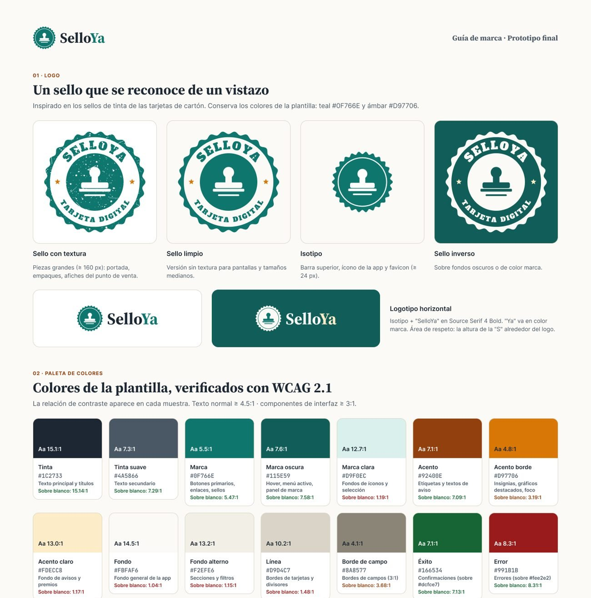
Guía de marca: logo, paleta, tipografía, iconografía, imágenes y componentes (completa en Figma).

Inventario · celular (1/3)
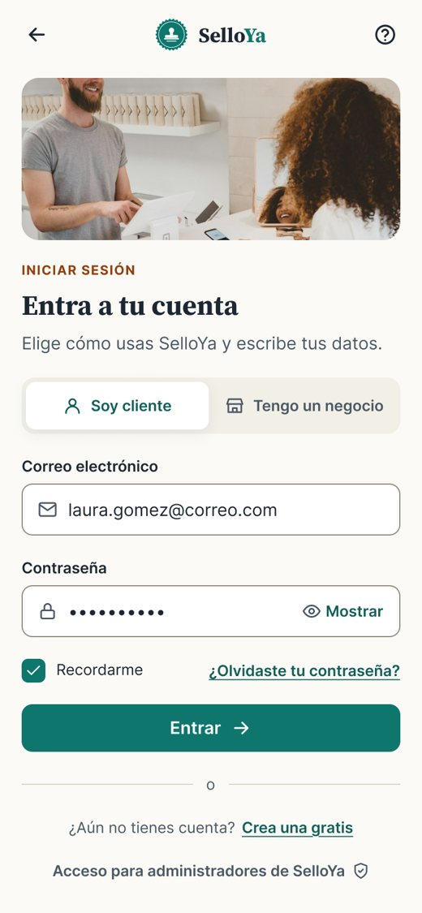  PUB-02 · Iniciar sesión · cliente | 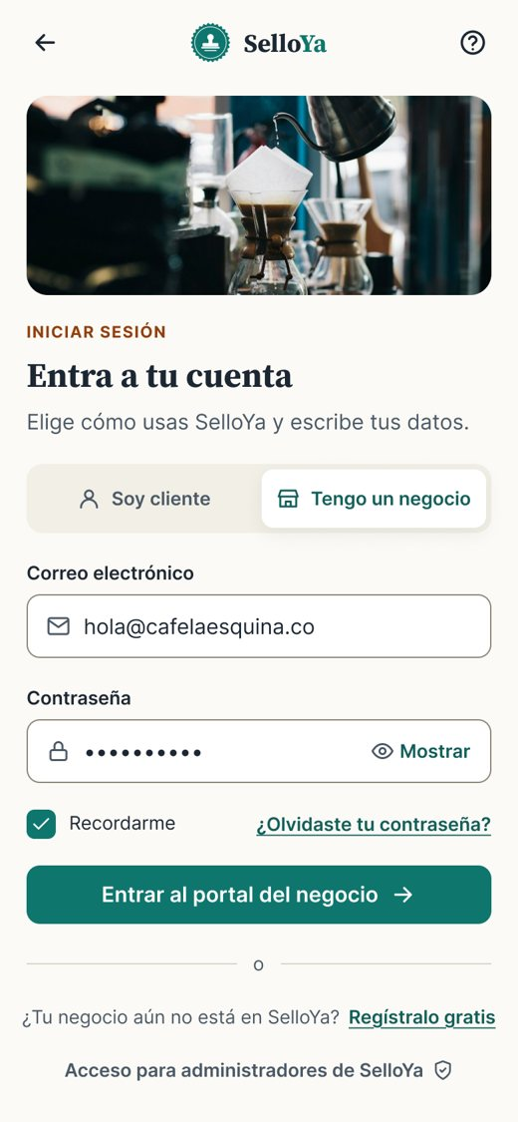  PUB-02N · Iniciar sesión · negocio | 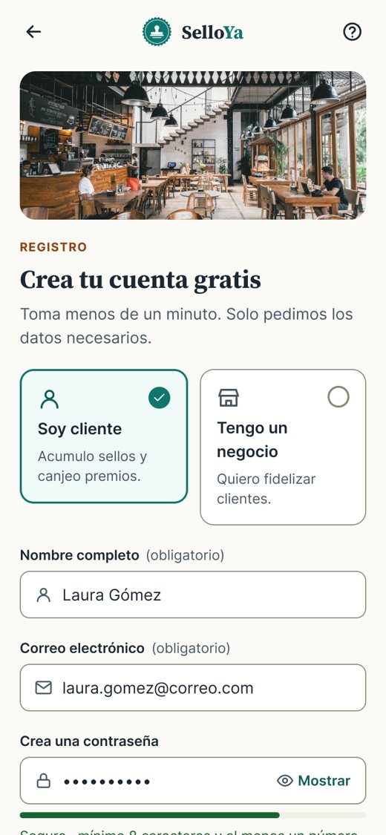  PUB-03 · Crear cuenta | 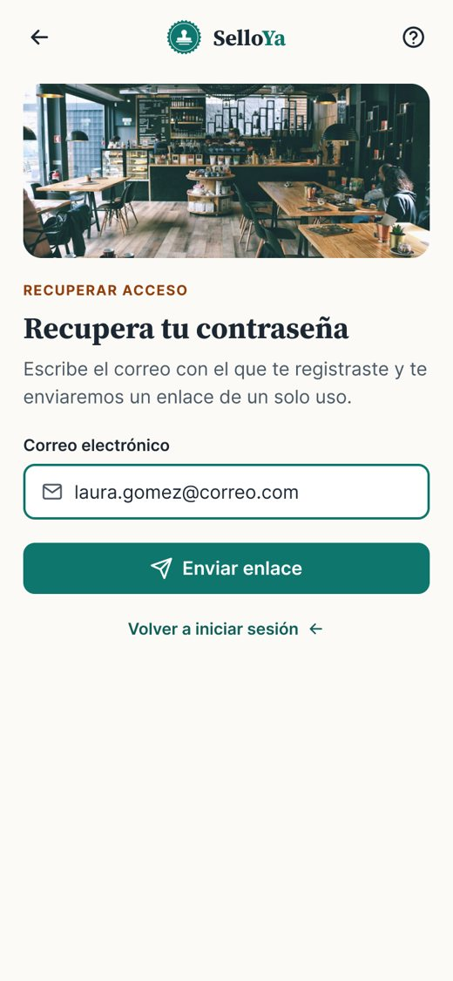  PUB-04 · Recuperar contraseña | 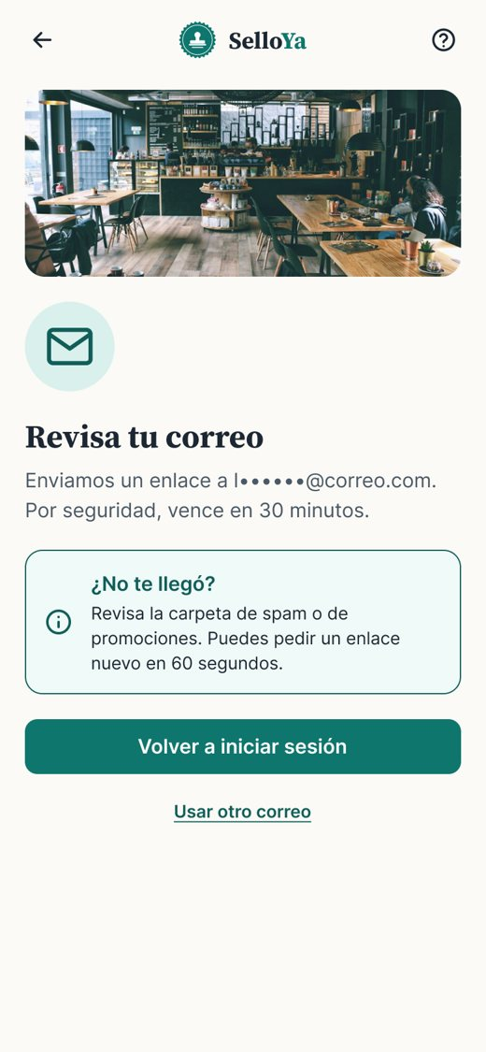  PUB-05 · Revisa tu correo | 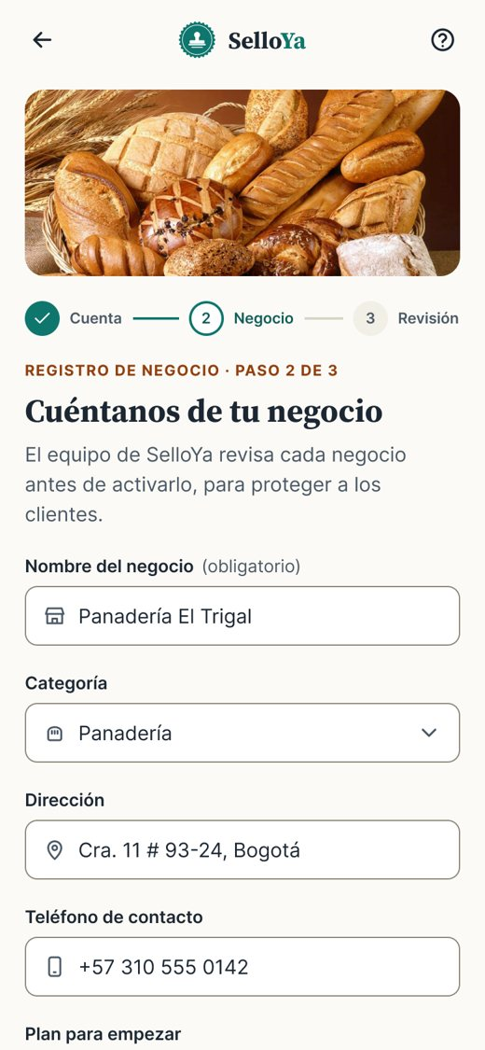  PUB-06 · Registrar negocio
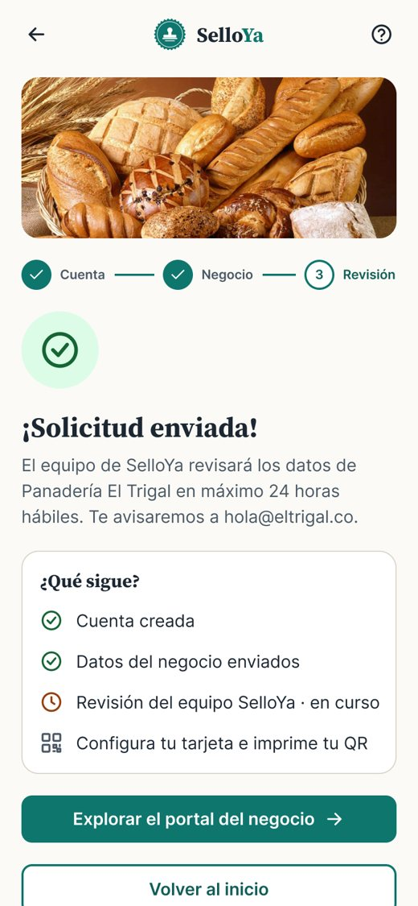  PUB-07 · Solicitud enviada | 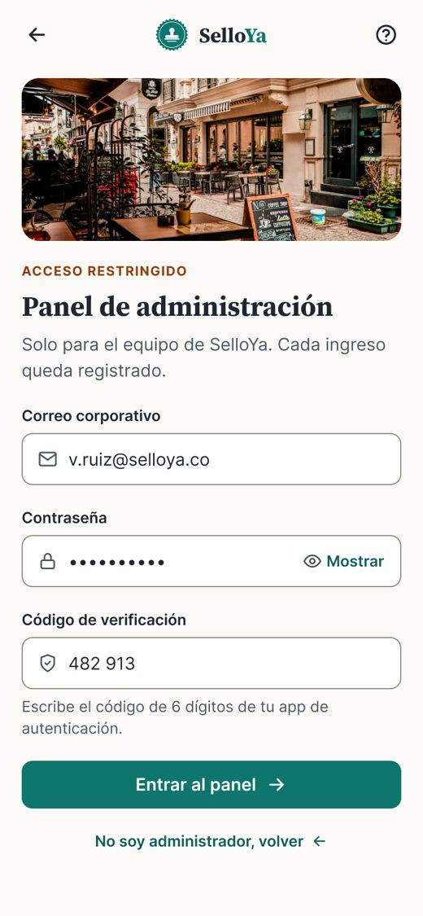  PUB-08 · Acceso administrador | 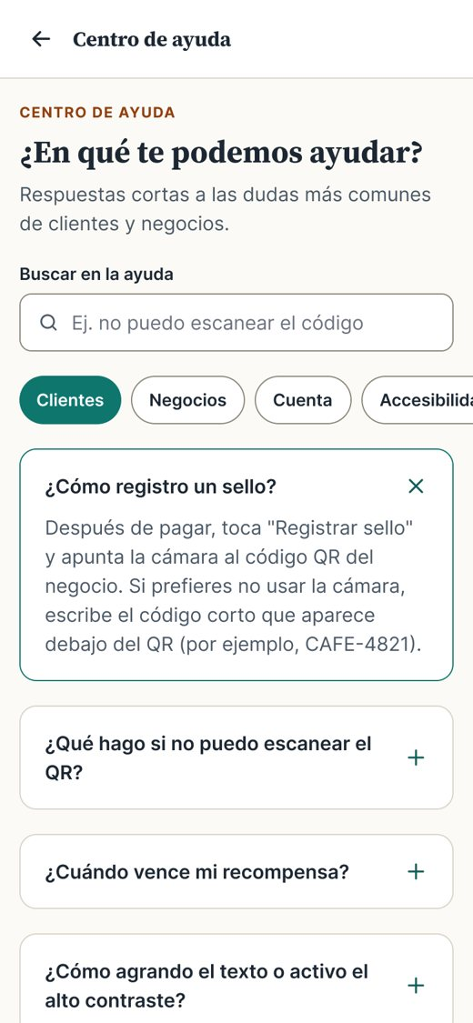  AYU-01 · Centro de ayuda | CLI-01 · Mis tarjetas | CLI-02 · Detalle de tarjeta | CLI-03 · Registrar sello
CLI-03E · Código no válido | CLI-04 · Sello registrado | CLI-05 · Recompensas | CLI-06 · Canje solicitado | 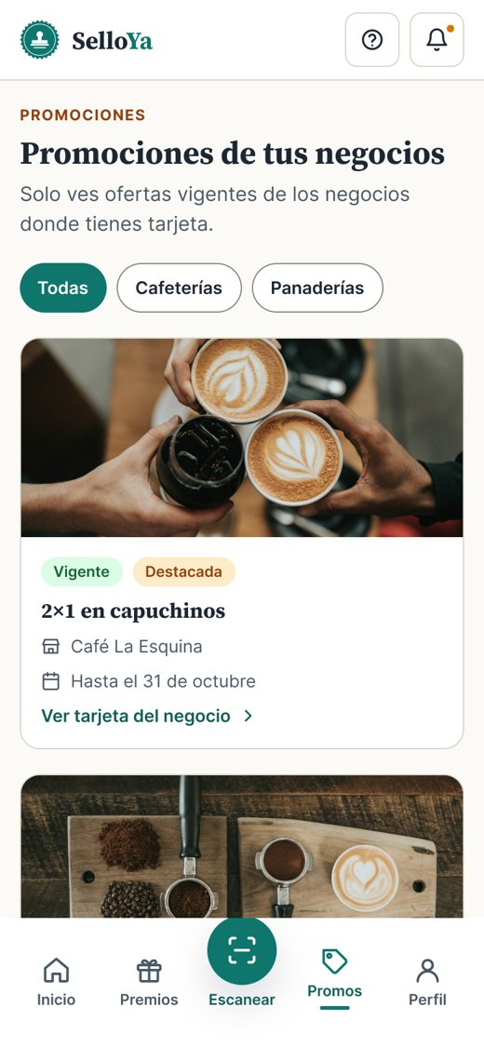  CLI-07 · Promociones | 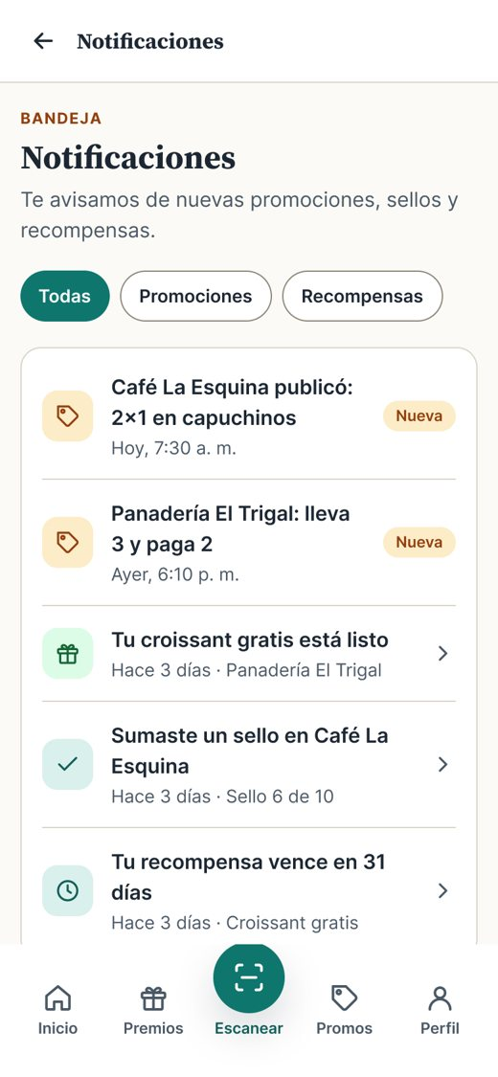  CLI-08 · Notificaciones

Inventario · celular (2/3)
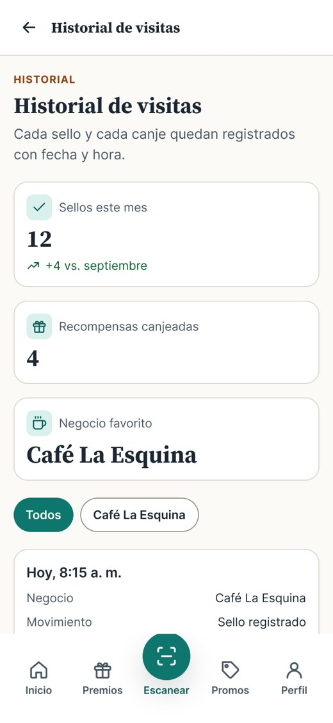  CLI-09 · Historial de visitas | CLI-10 · Mi perfil | NEG-01 · Resumen | 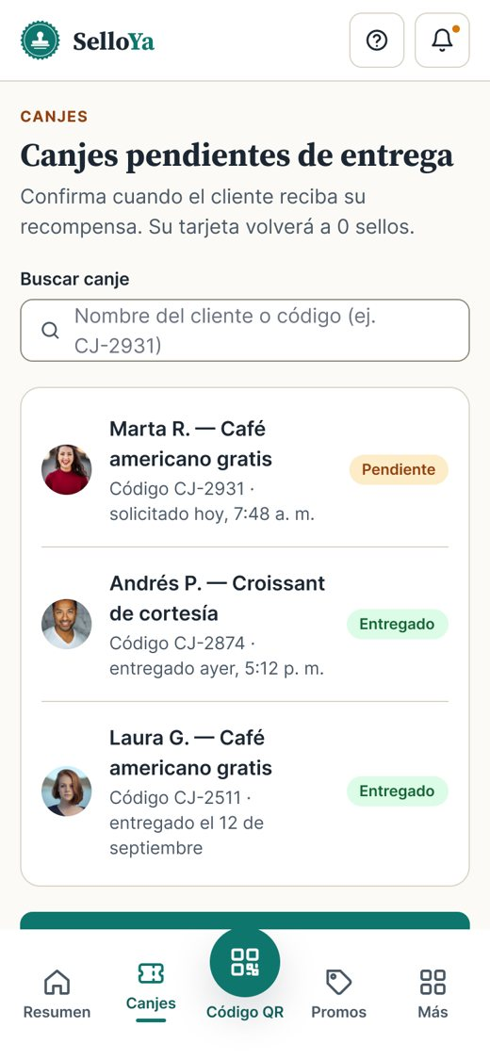  NEG-02 · Canjes pendientes | NEG-03 · Confirmar entrega | 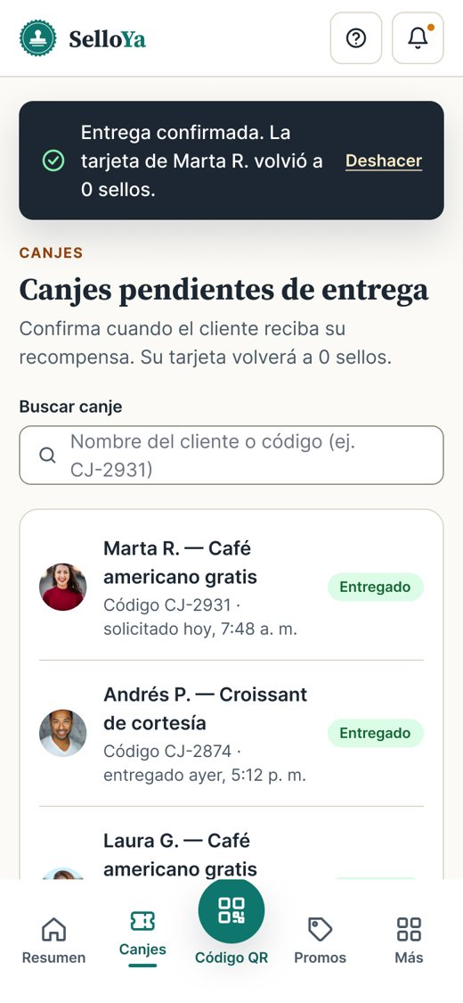  NEG-02T · Entrega confirmada
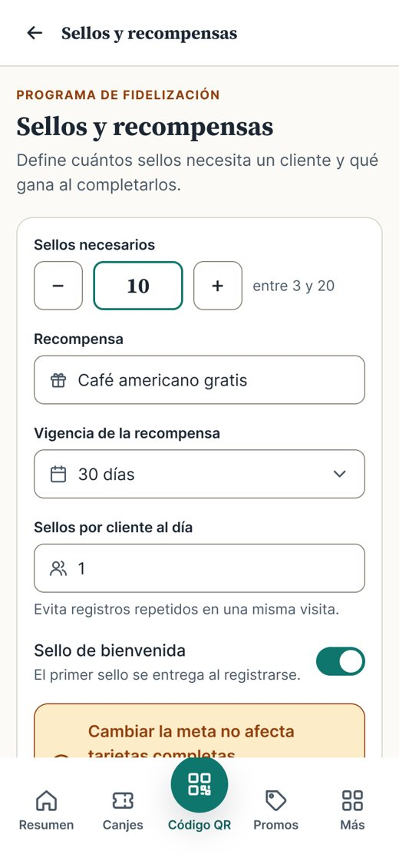  NEG-04 · Sellos y recompensas | 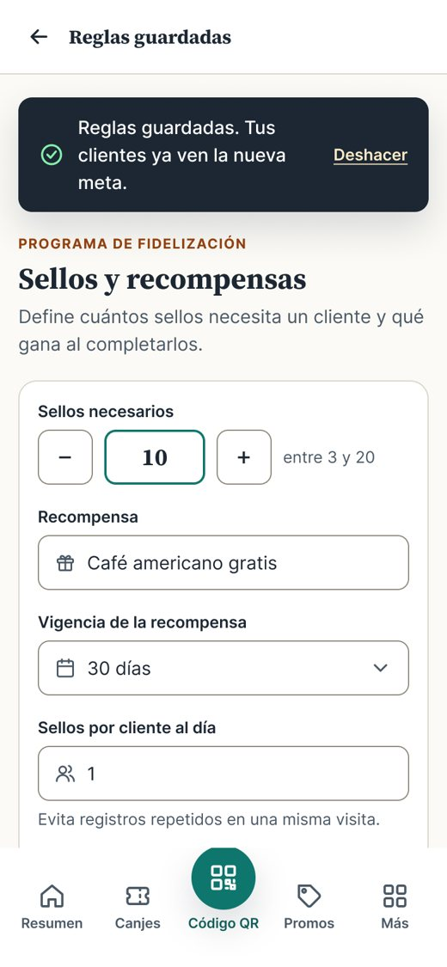  NEG-04T · Reglas guardadas | 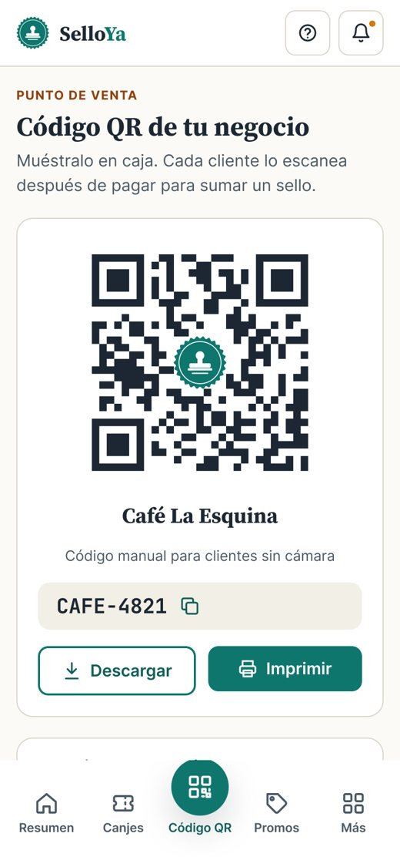  NEG-05 · Código QR | 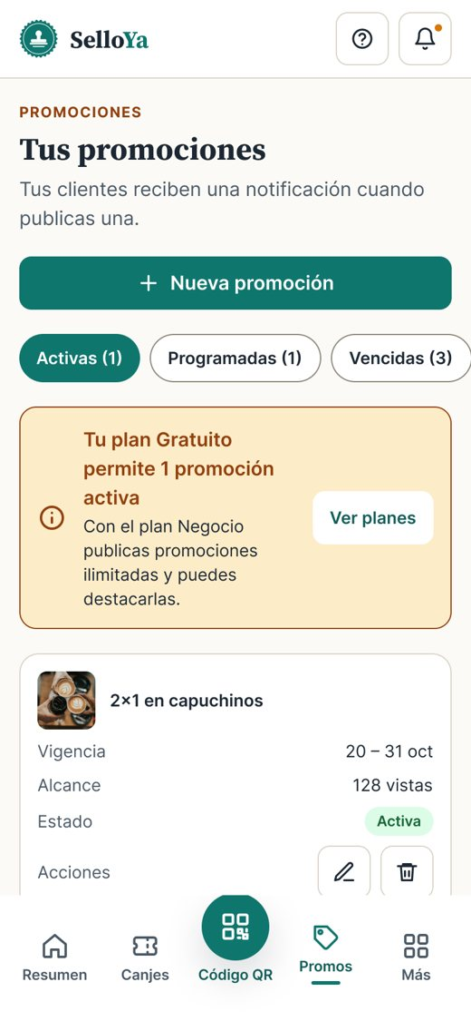  NEG-06 · Promociones | 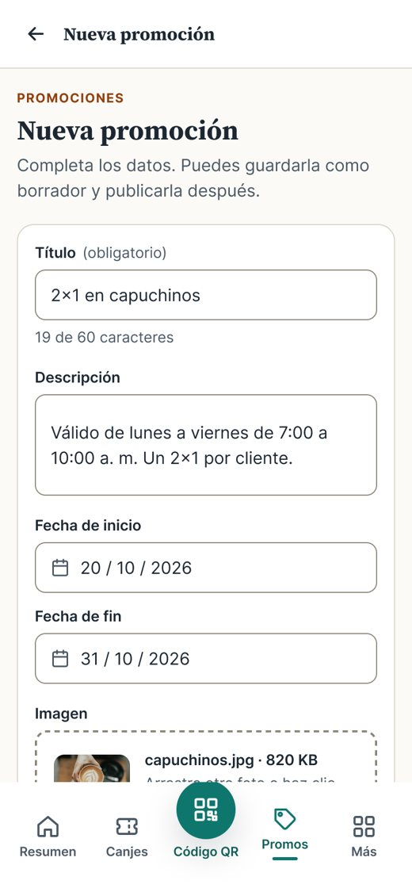  NEG-07 · Nueva promoción | 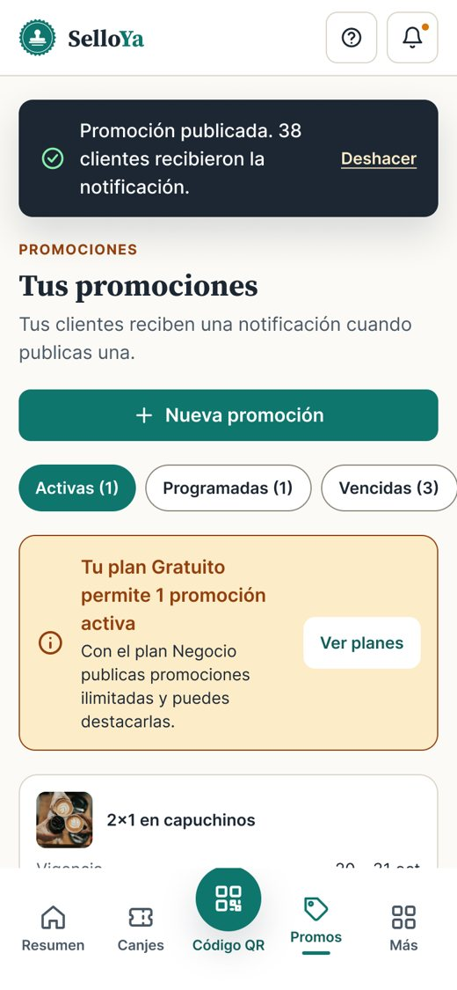  NEG-06T · Promoción publicada
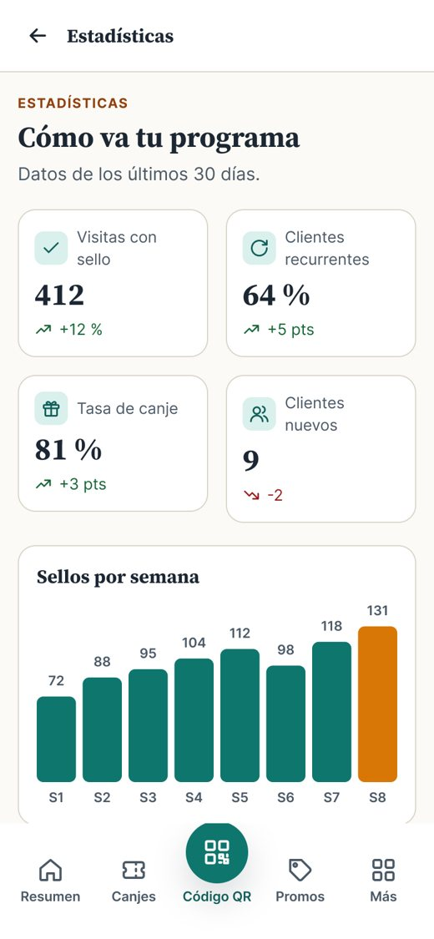  NEG-08 · Estadísticas | 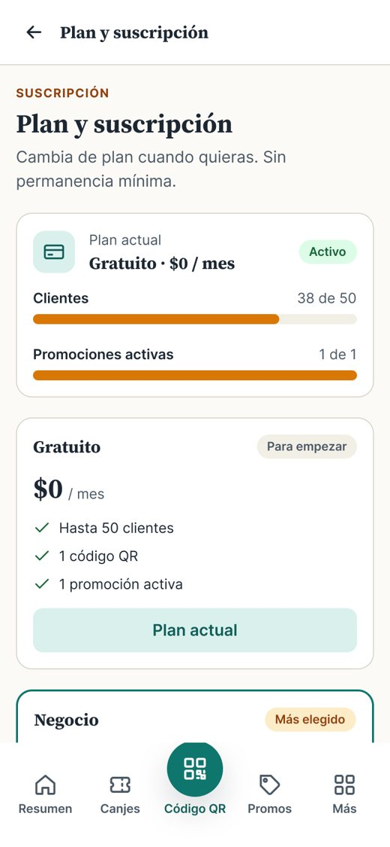  NEG-09 · Plan y suscripción | 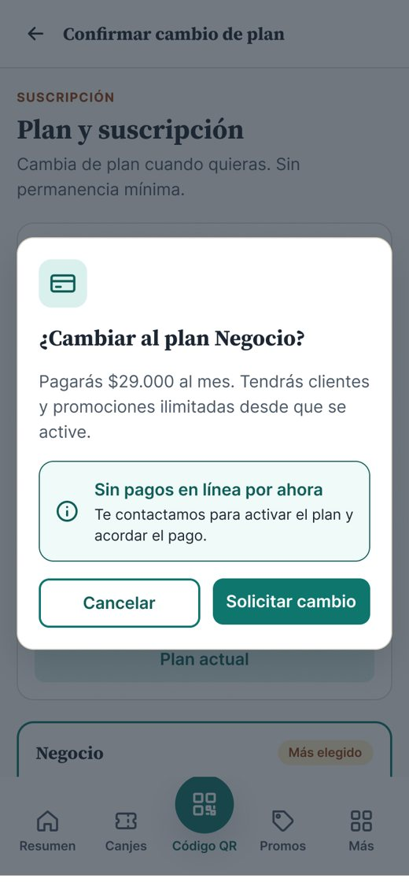  NEG-09D · Confirmar cambio de plan | 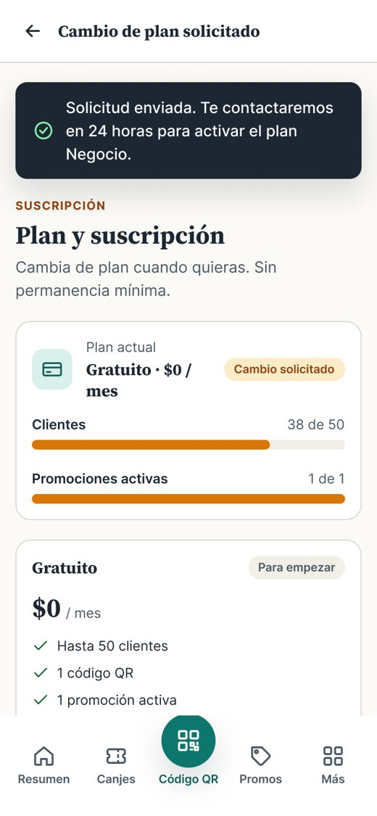  NEG-09T · Cambio solicitado | 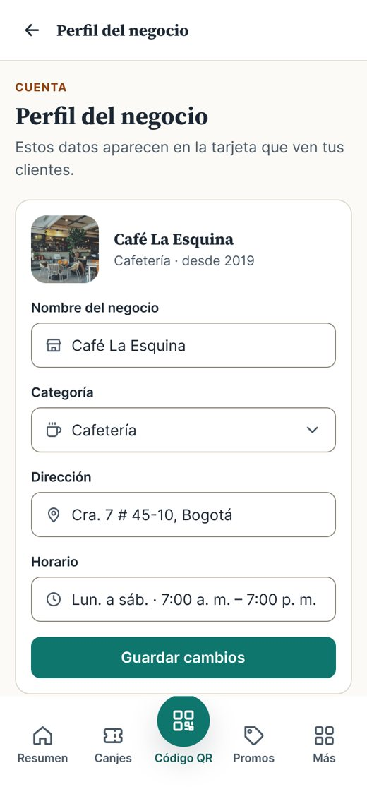  NEG-10 · Perfil del negocio | 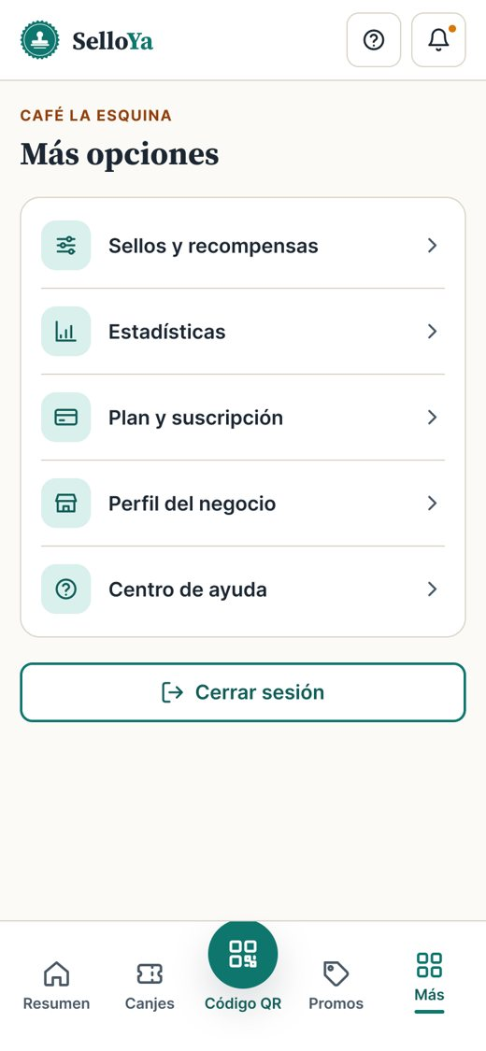  NEG-11 · Más opciones (solo celular)

Inventario · celular (3/3)
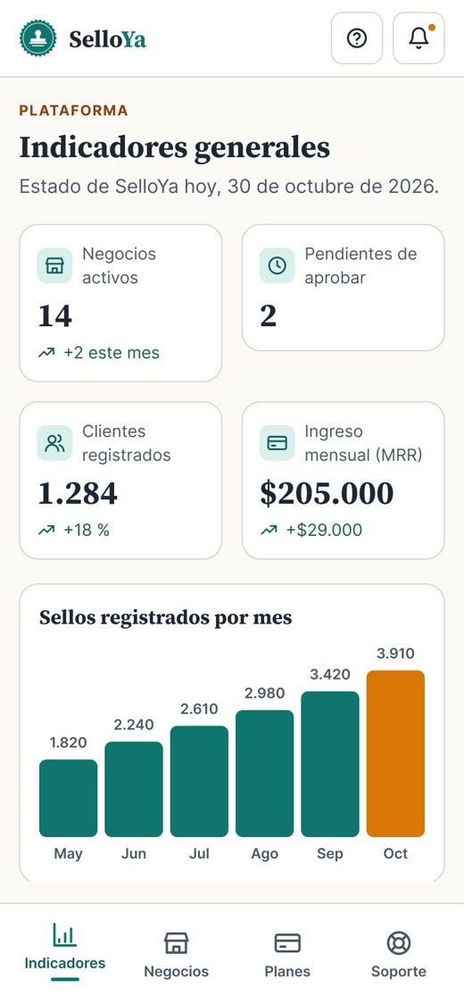  ADM-01 · Indicadores | 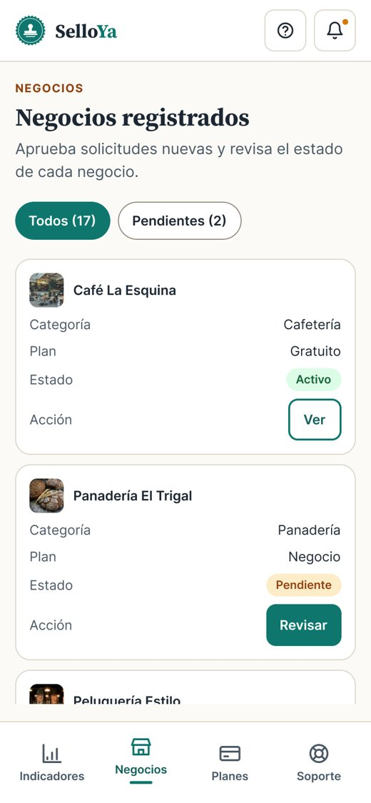  ADM-02 · Negocios | 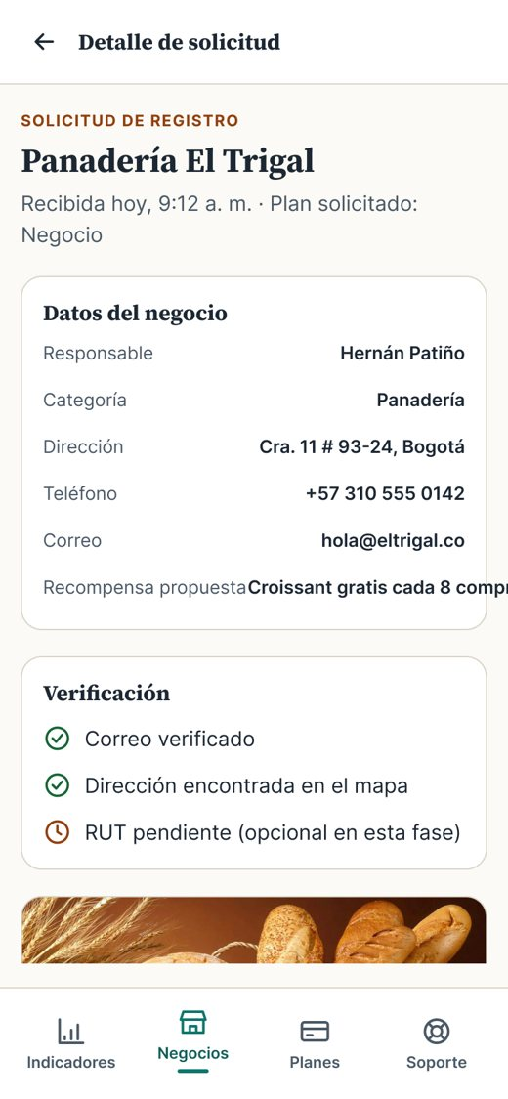  ADM-03 · Detalle de solicitud | 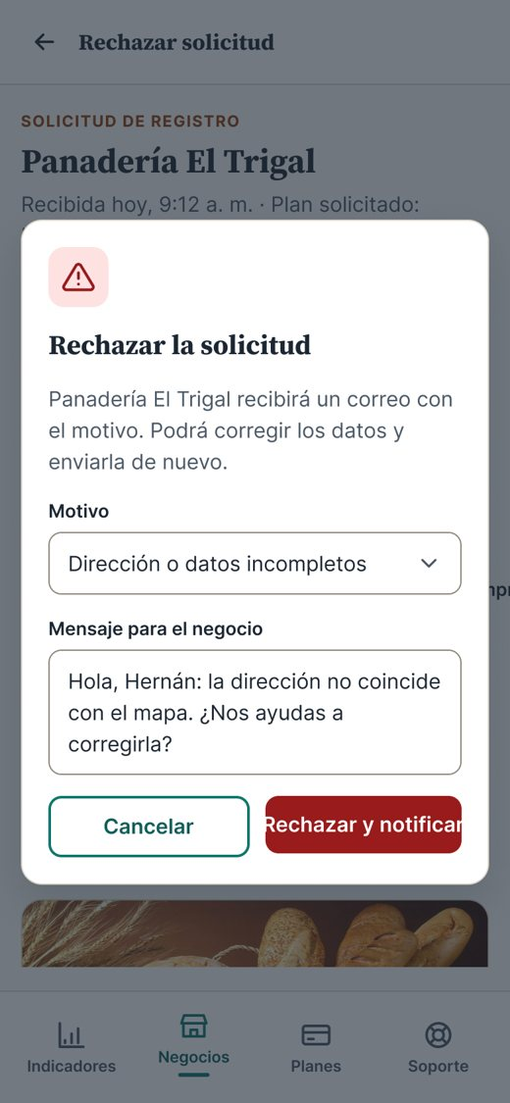  ADM-03R · Rechazar solicitud | 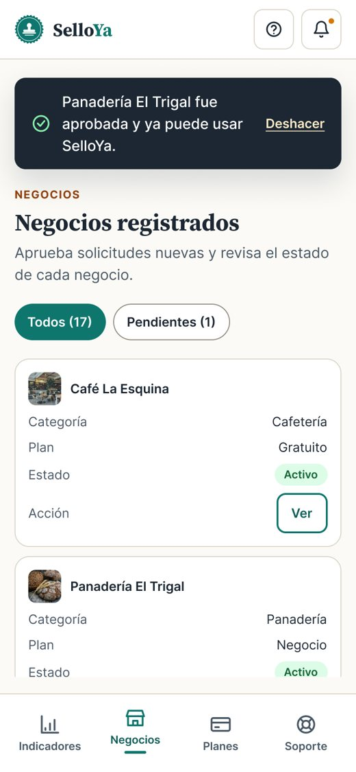  ADM-02T · Negocio aprobado | 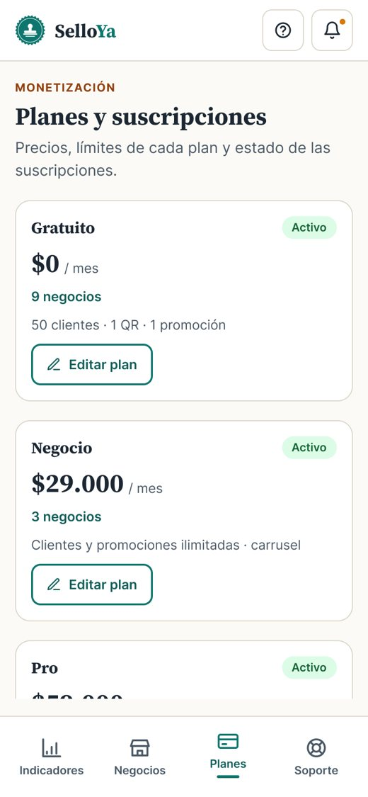  ADM-04 · Planes y suscripciones
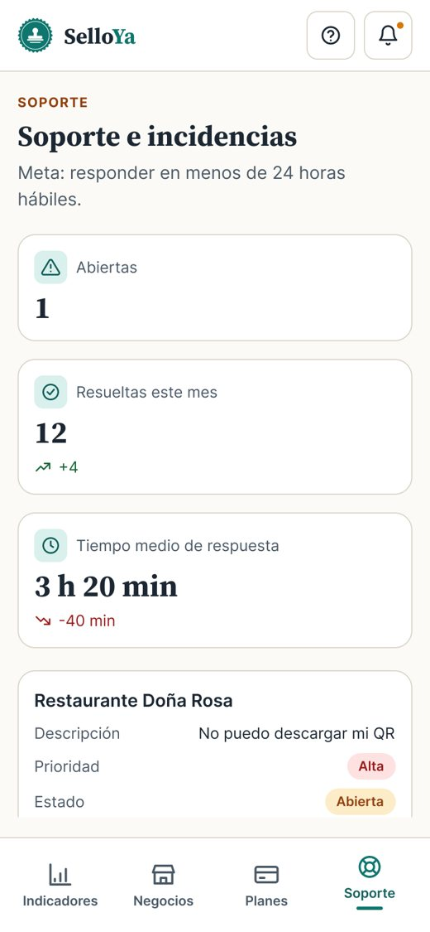  ADM-05 · Soporte | 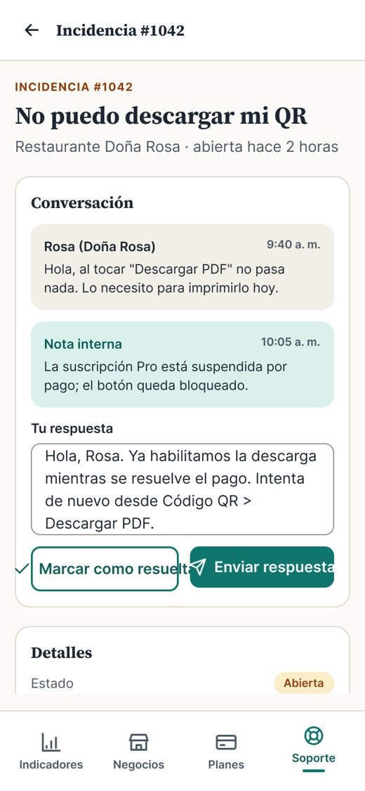  ADM-06 · Detalle de incidencia

Inventario · escritorio (1/4)
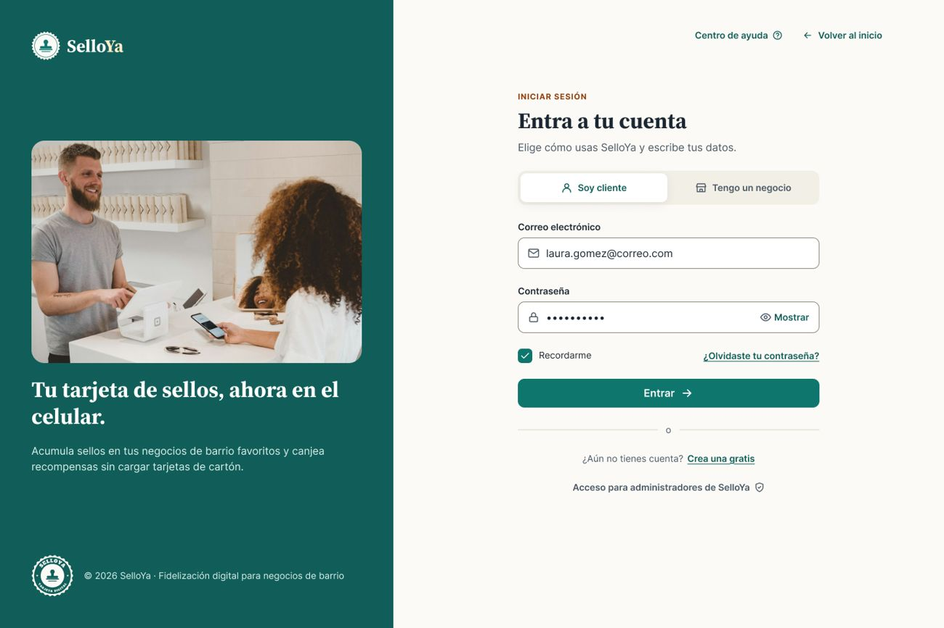  PUB-02 · Iniciar sesión · cliente | 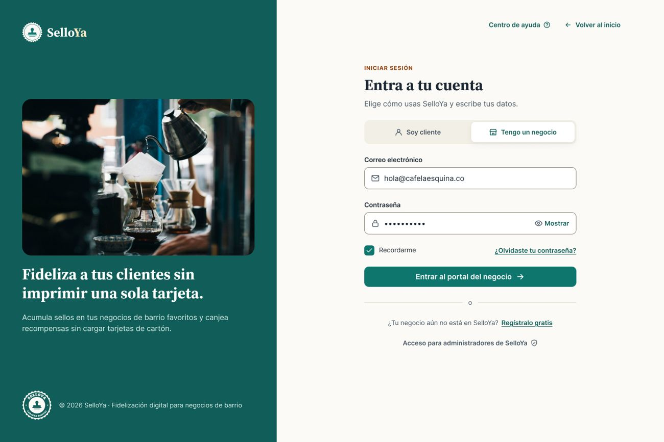  PUB-02N · Iniciar sesión · negocio | 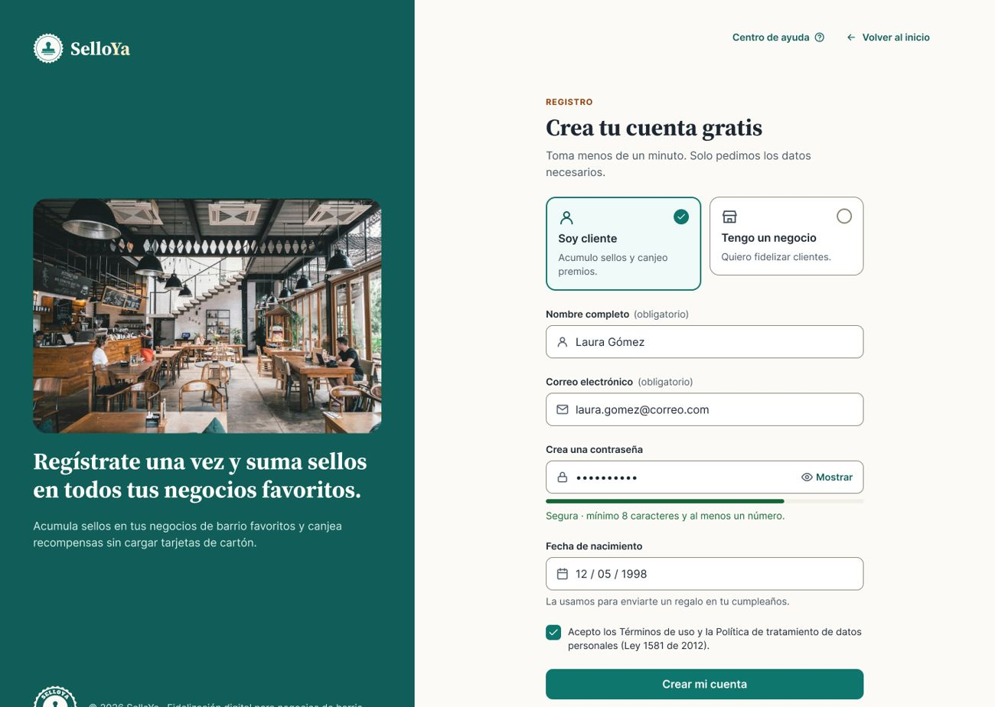  PUB-03 · Crear cuenta
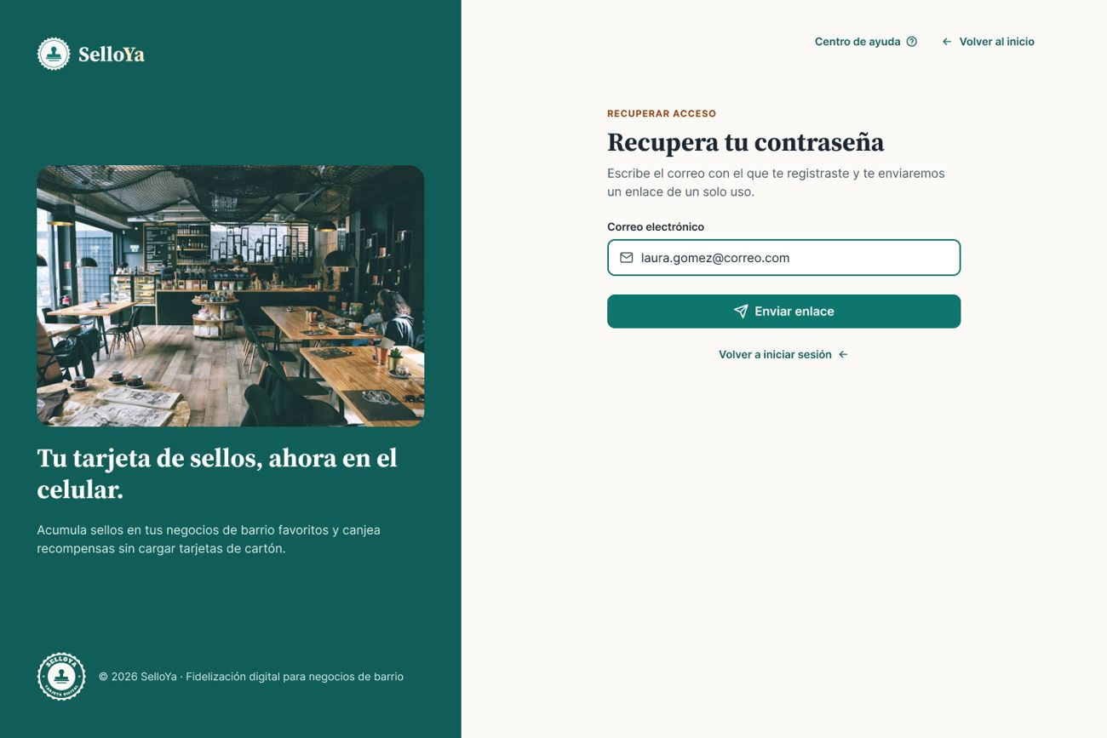  PUB-04 · Recuperar contraseña | 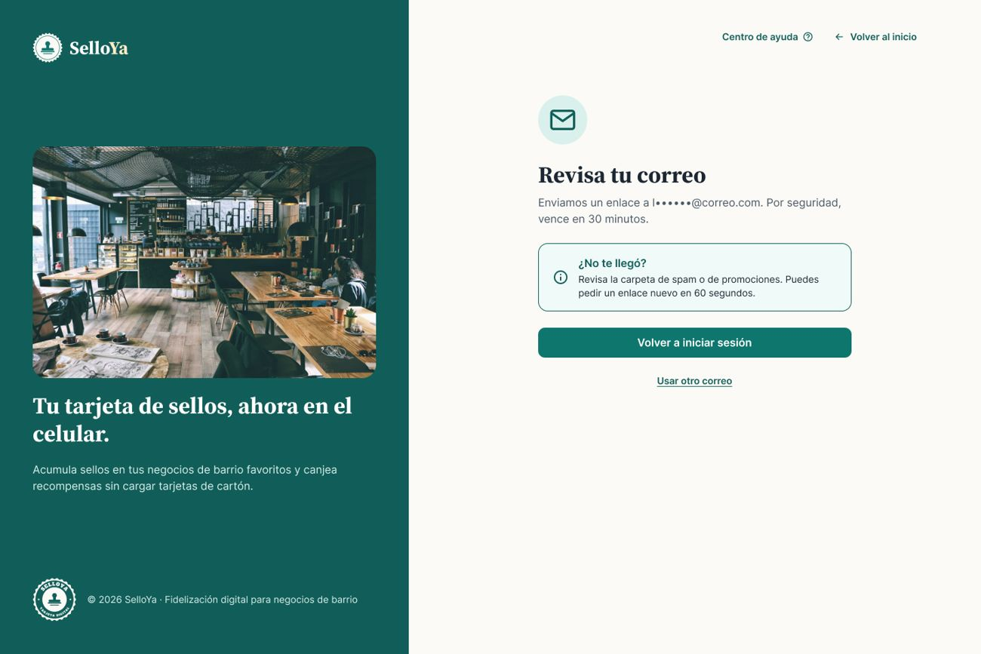  PUB-05 · Revisa tu correo | 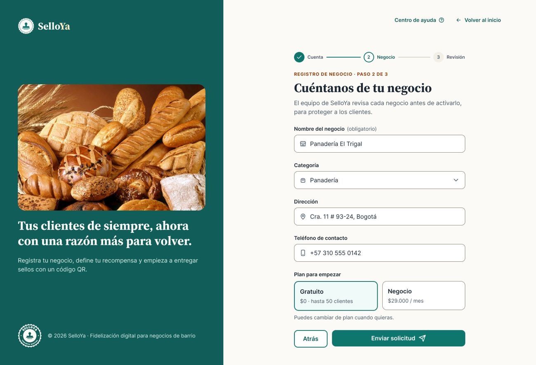  PUB-06 · Registrar negocio
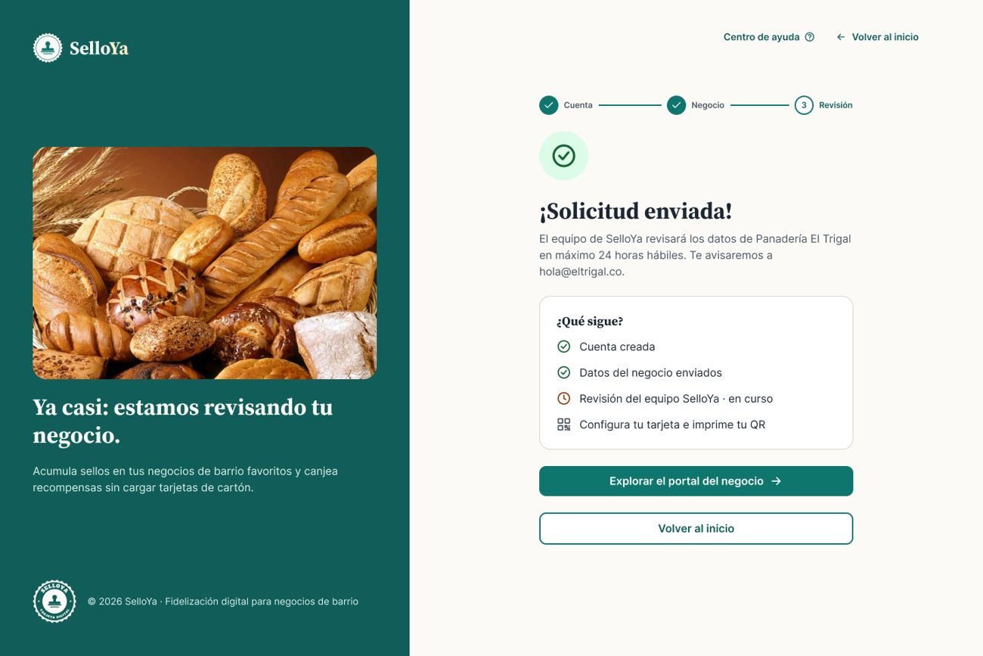  PUB-07 · Solicitud enviada | 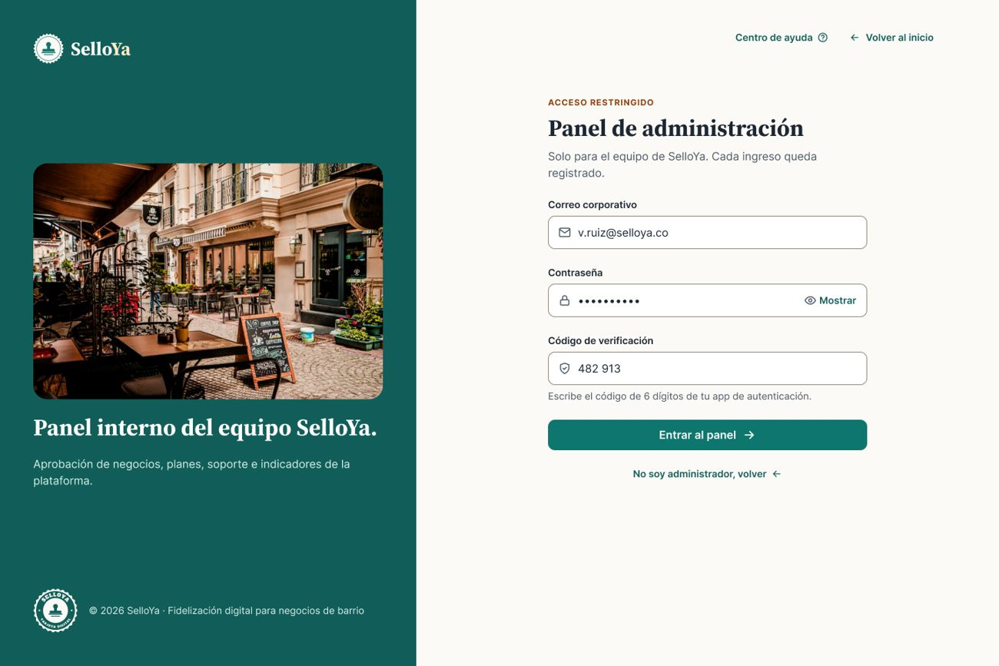  PUB-08 · Acceso administrador | AYU-01 · Centro de ayuda
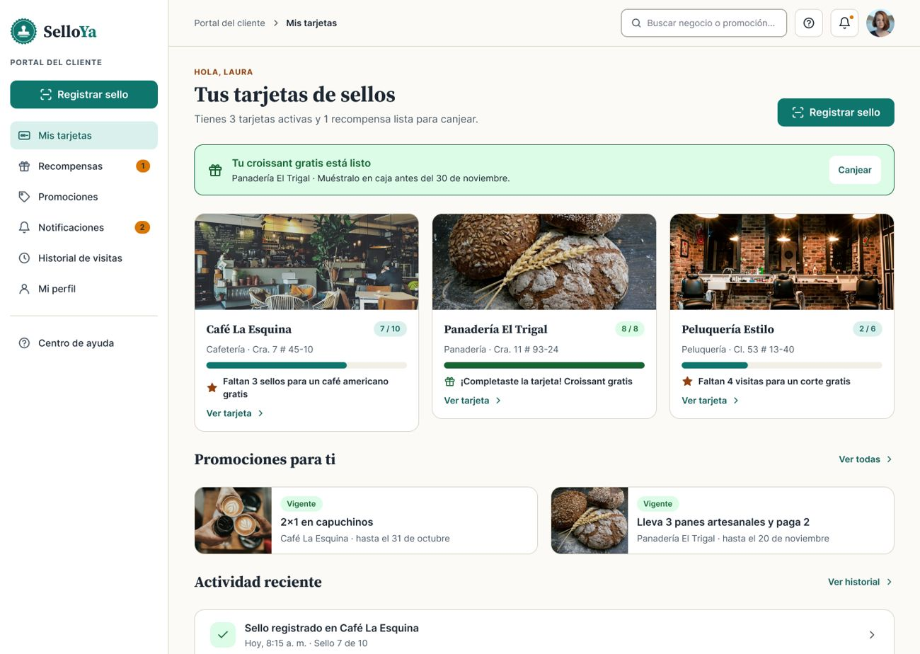  CLI-01 · Mis tarjetas | CLI-02 · Detalle de tarjeta | CLI-03 · Registrar sello

Inventario · escritorio (2/4)
CLI-03E · Código no válido | 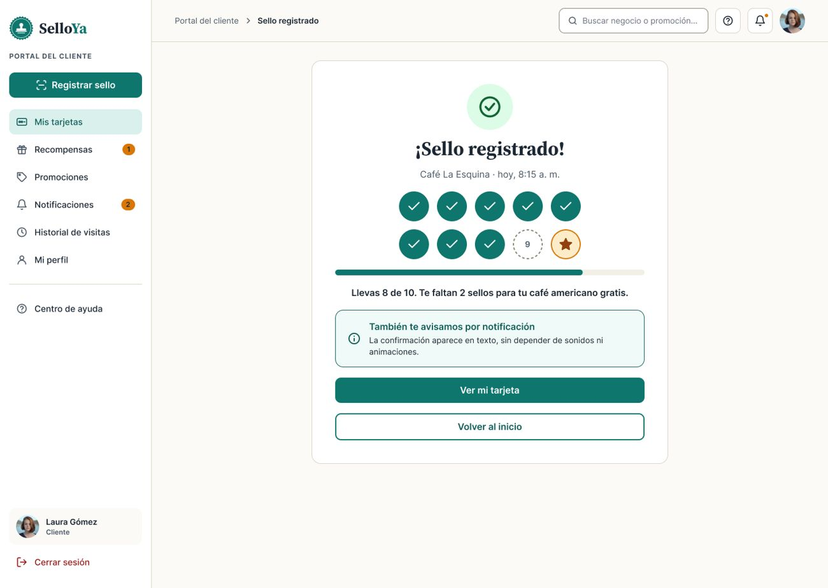  CLI-04 · Sello registrado | CLI-05 · Recompensas
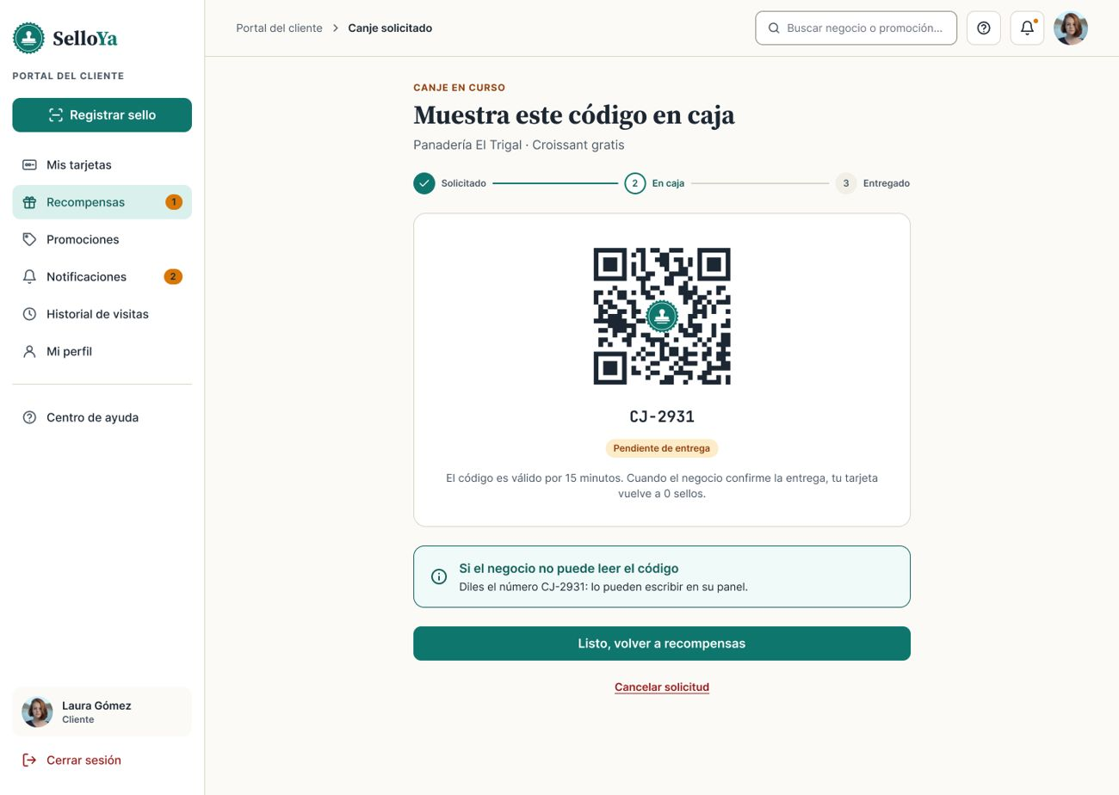  CLI-06 · Canje solicitado | CLI-07 · Promociones | 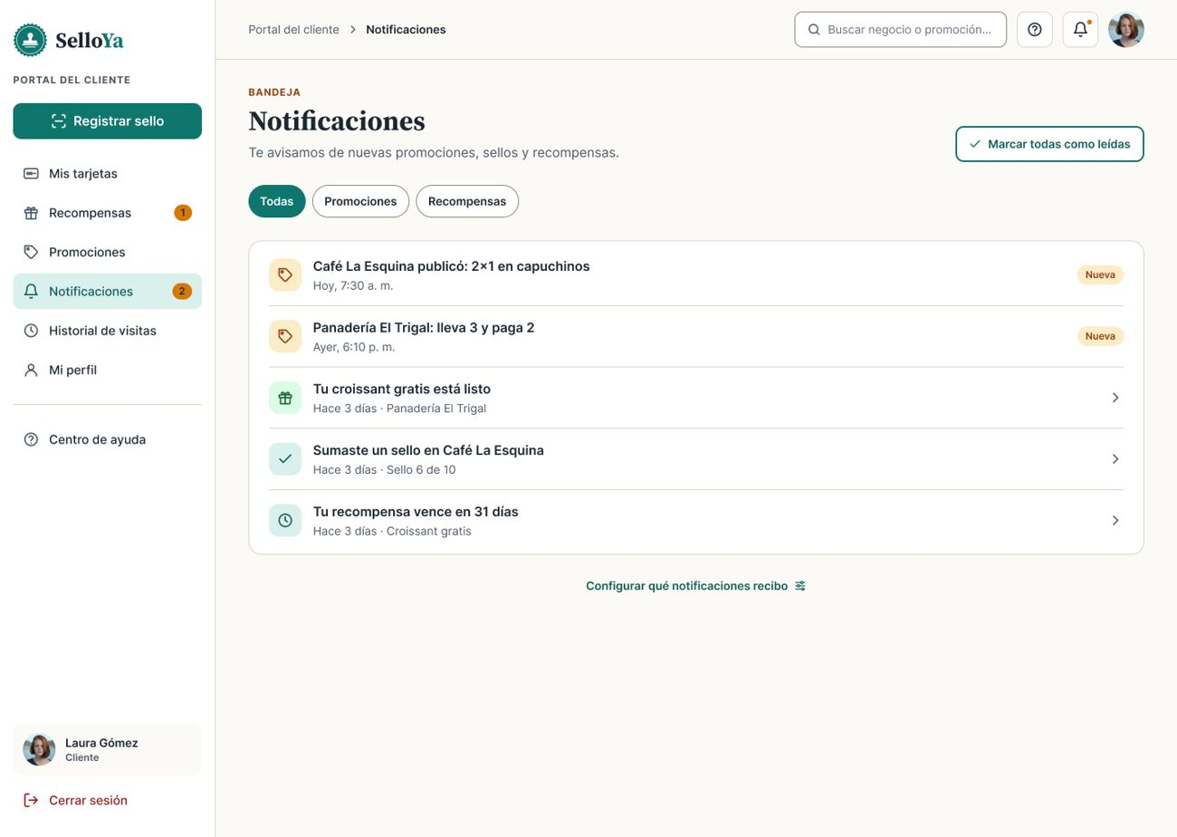  CLI-08 · Notificaciones
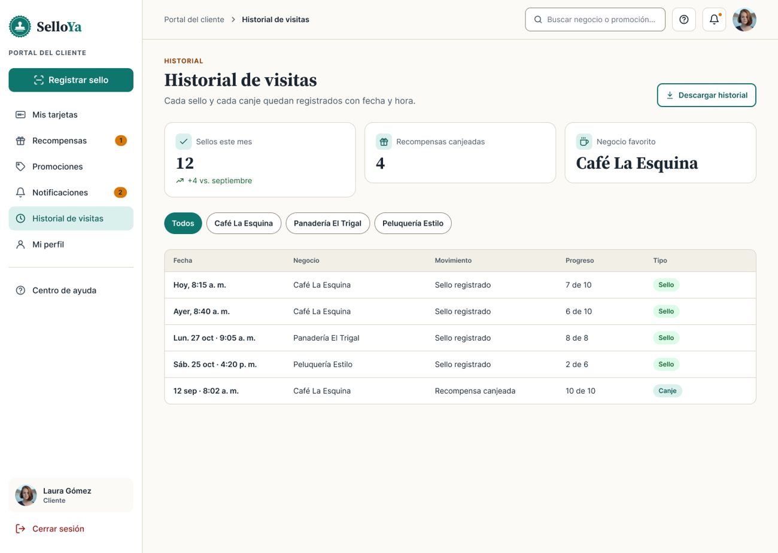  CLI-09 · Historial de visitas | 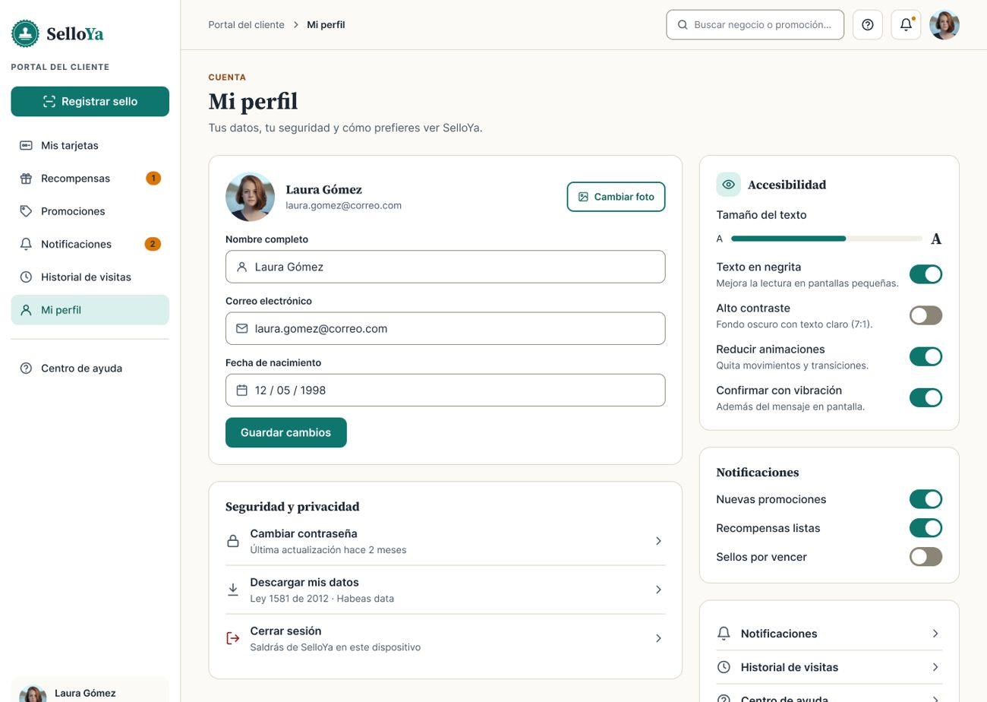  CLI-10 · Mi perfil | NEG-01 · Resumen
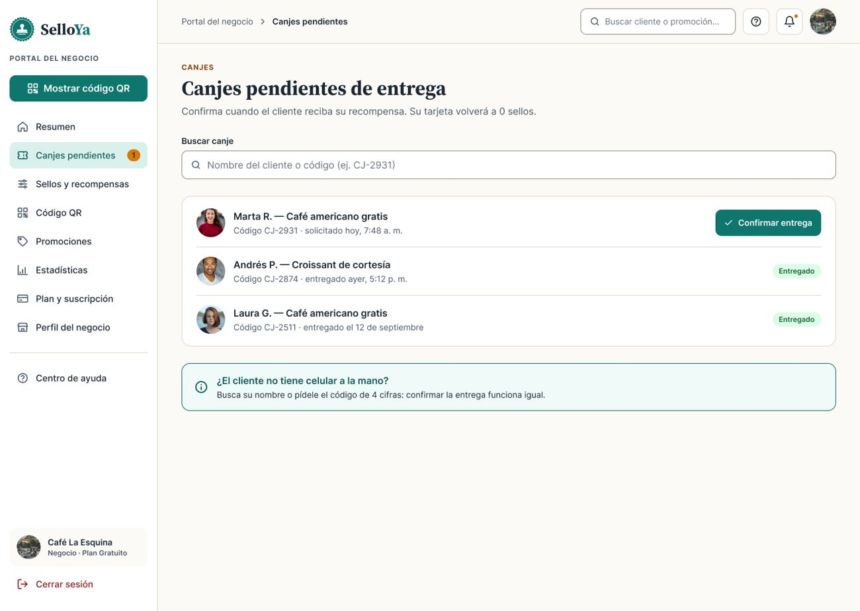  NEG-02 · Canjes pendientes | 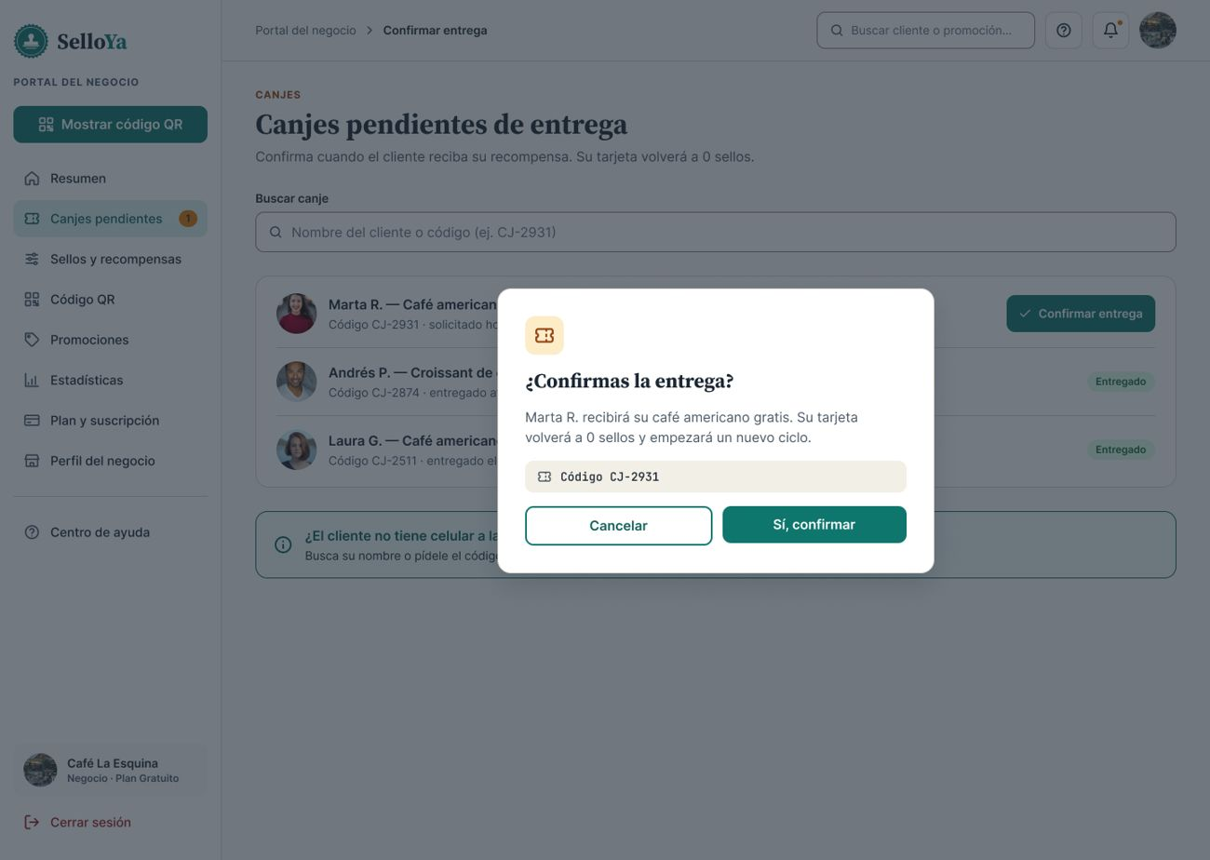  NEG-03 · Confirmar entrega | NEG-02T · Entrega confirmada

Inventario · escritorio (3/4)
NEG-04 · Sellos y recompensas | 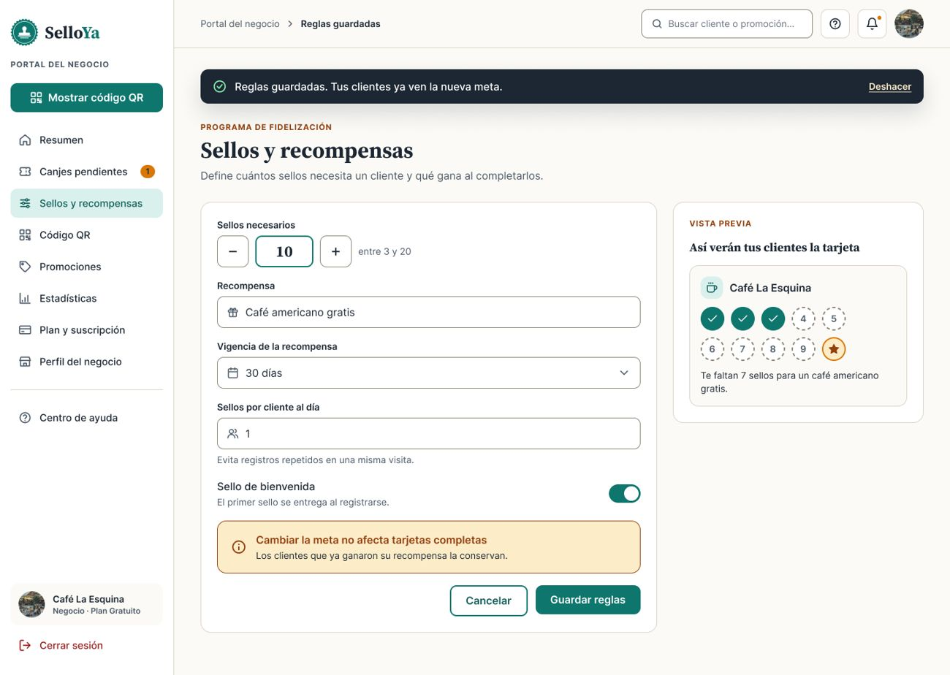  NEG-04T · Reglas guardadas | NEG-05 · Código QR
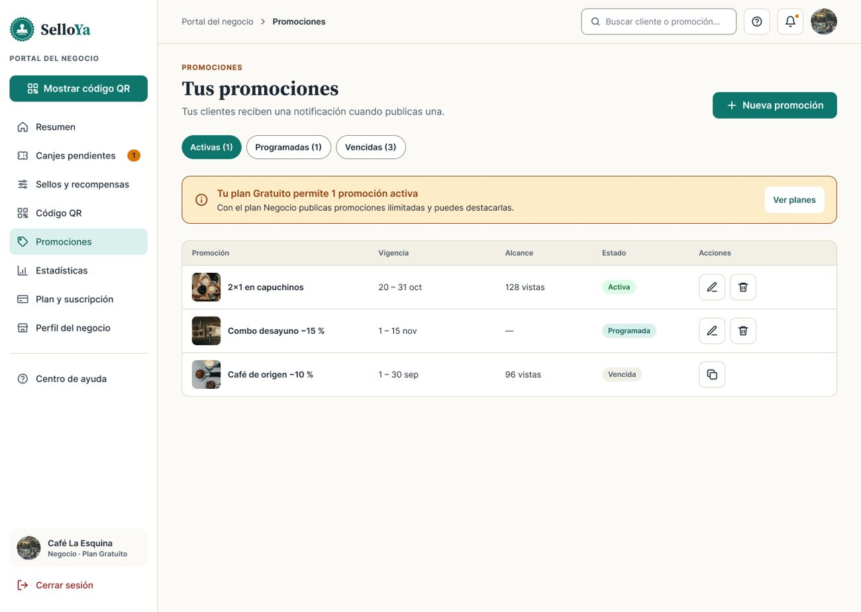  NEG-06 · Promociones | NEG-07 · Nueva promoción | NEG-06T · Promoción publicada
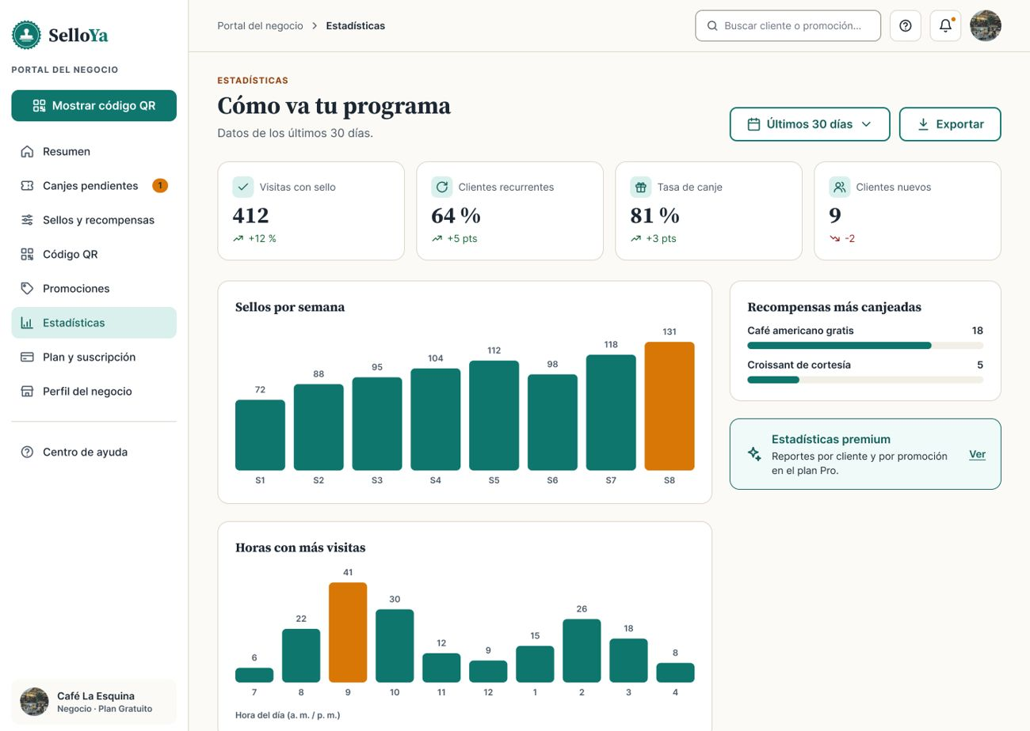  NEG-08 · Estadísticas | 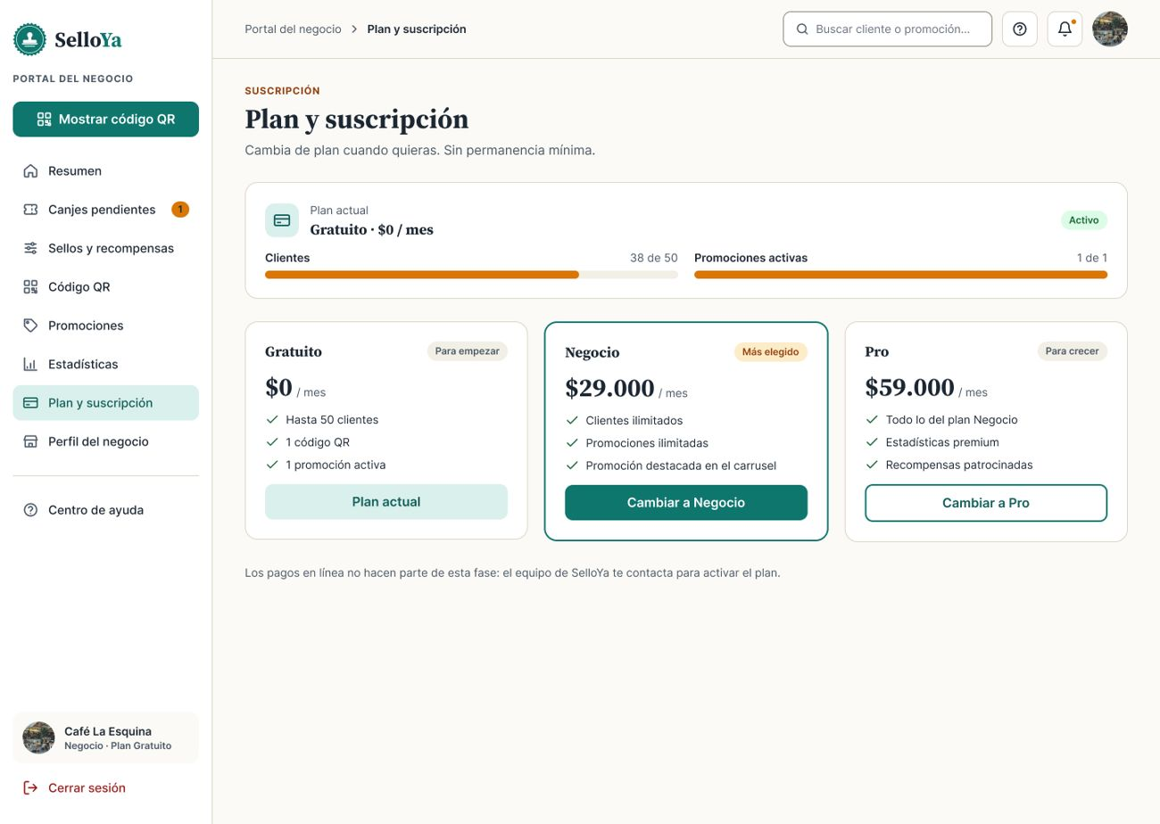  NEG-09 · Plan y suscripción | 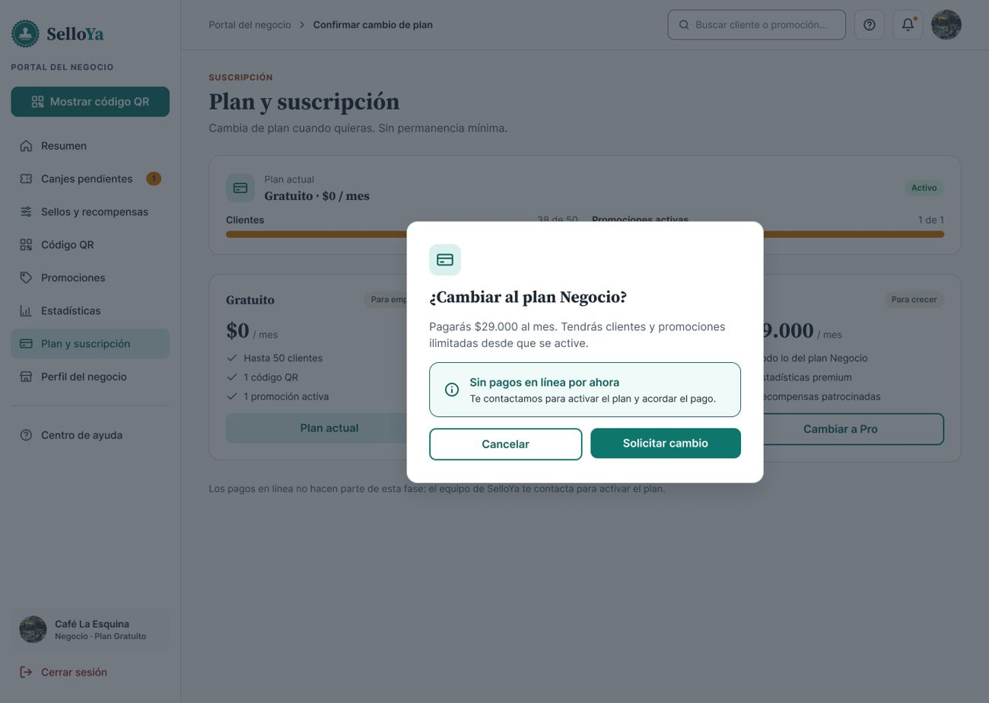  NEG-09D · Confirmar cambio de plan
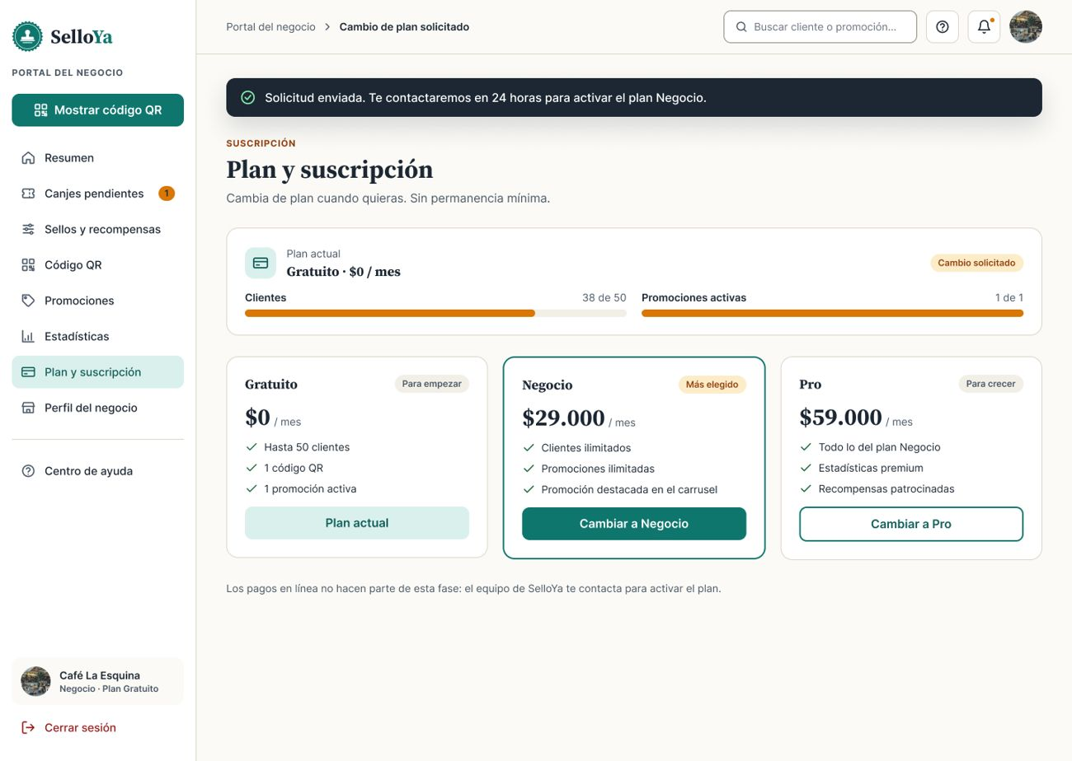  NEG-09T · Cambio solicitado | 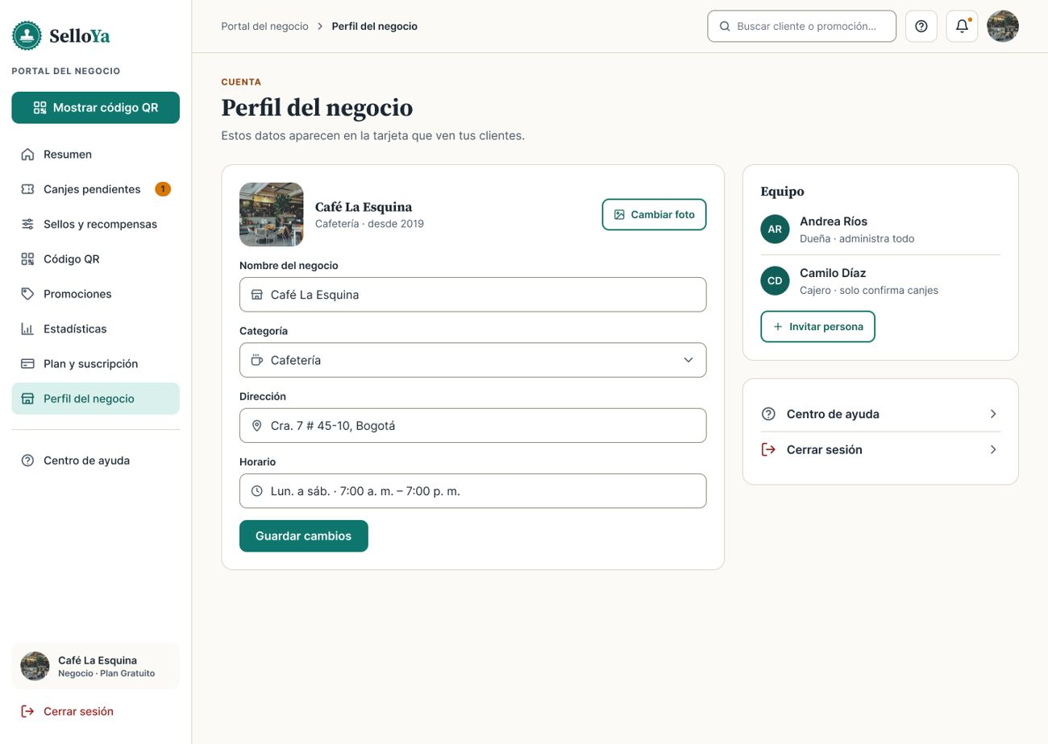  NEG-10 · Perfil del negocio | ADM-01 · Indicadores

Inventario · escritorio (4/4)
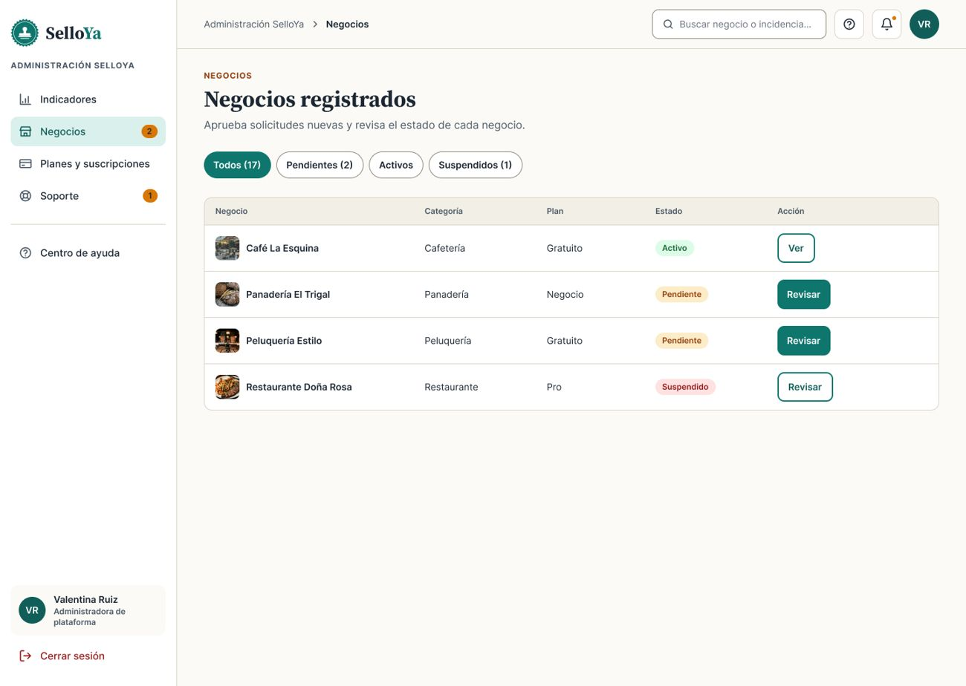  ADM-02 · Negocios | 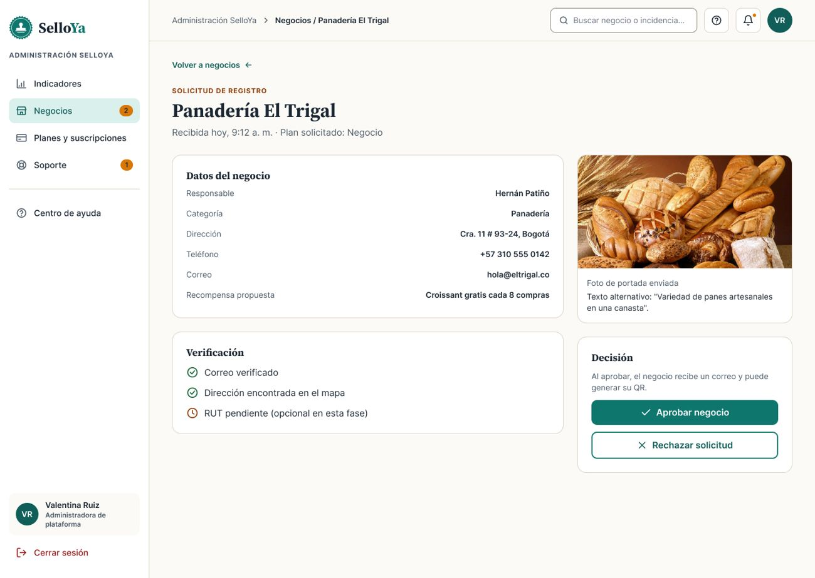  ADM-03 · Detalle de solicitud | ADM-03R · Rechazar solicitud
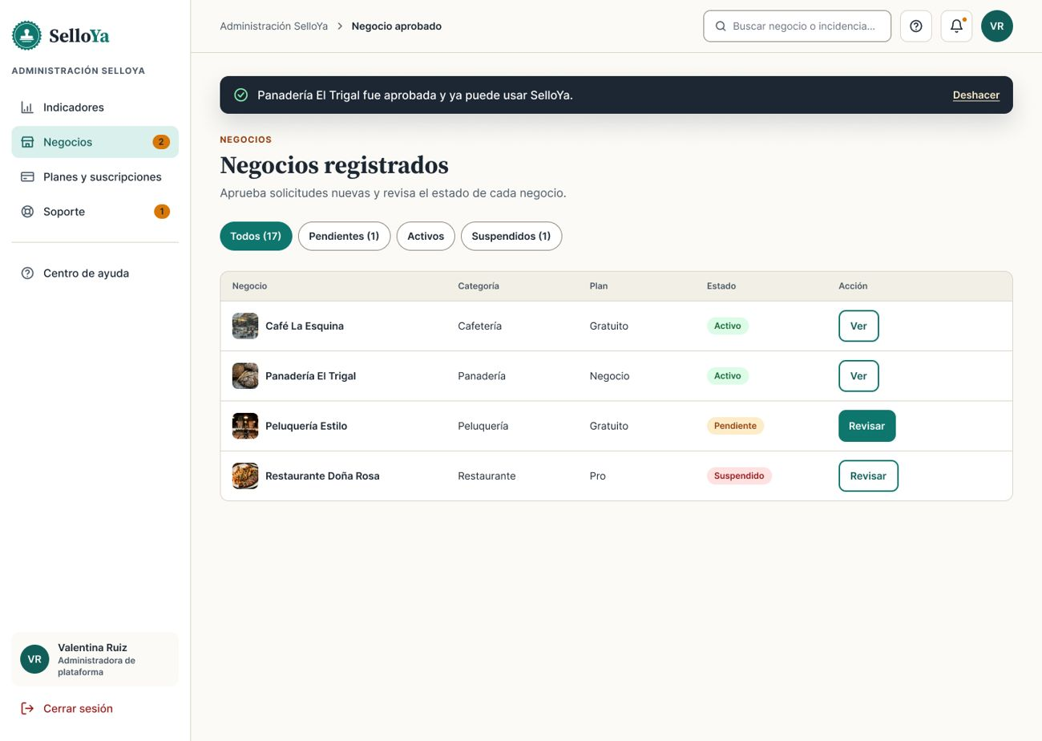  ADM-02T · Negocio aprobado | 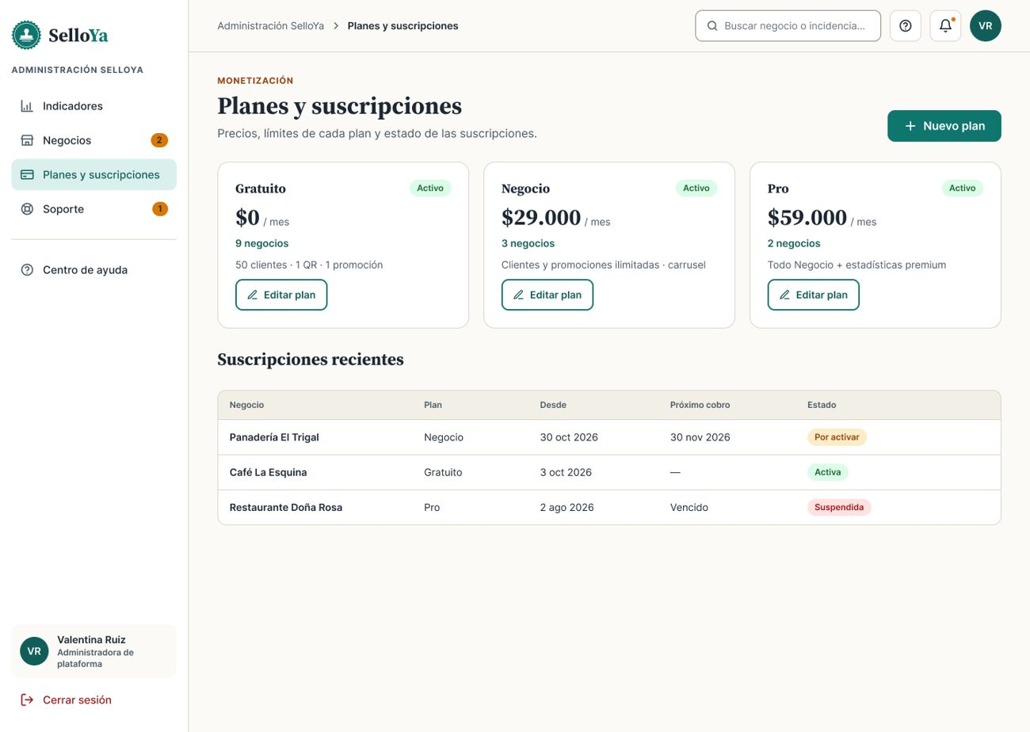  ADM-04 · Planes y suscripciones | 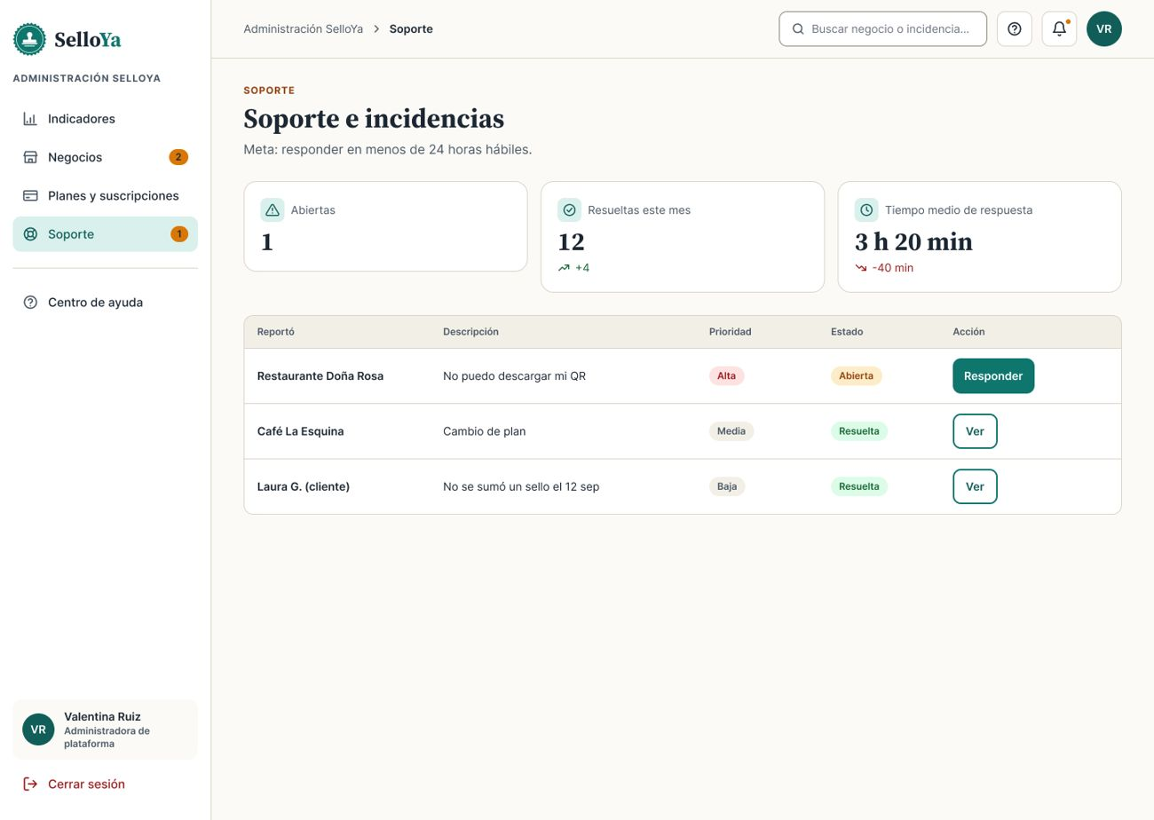  ADM-05 · Soporte
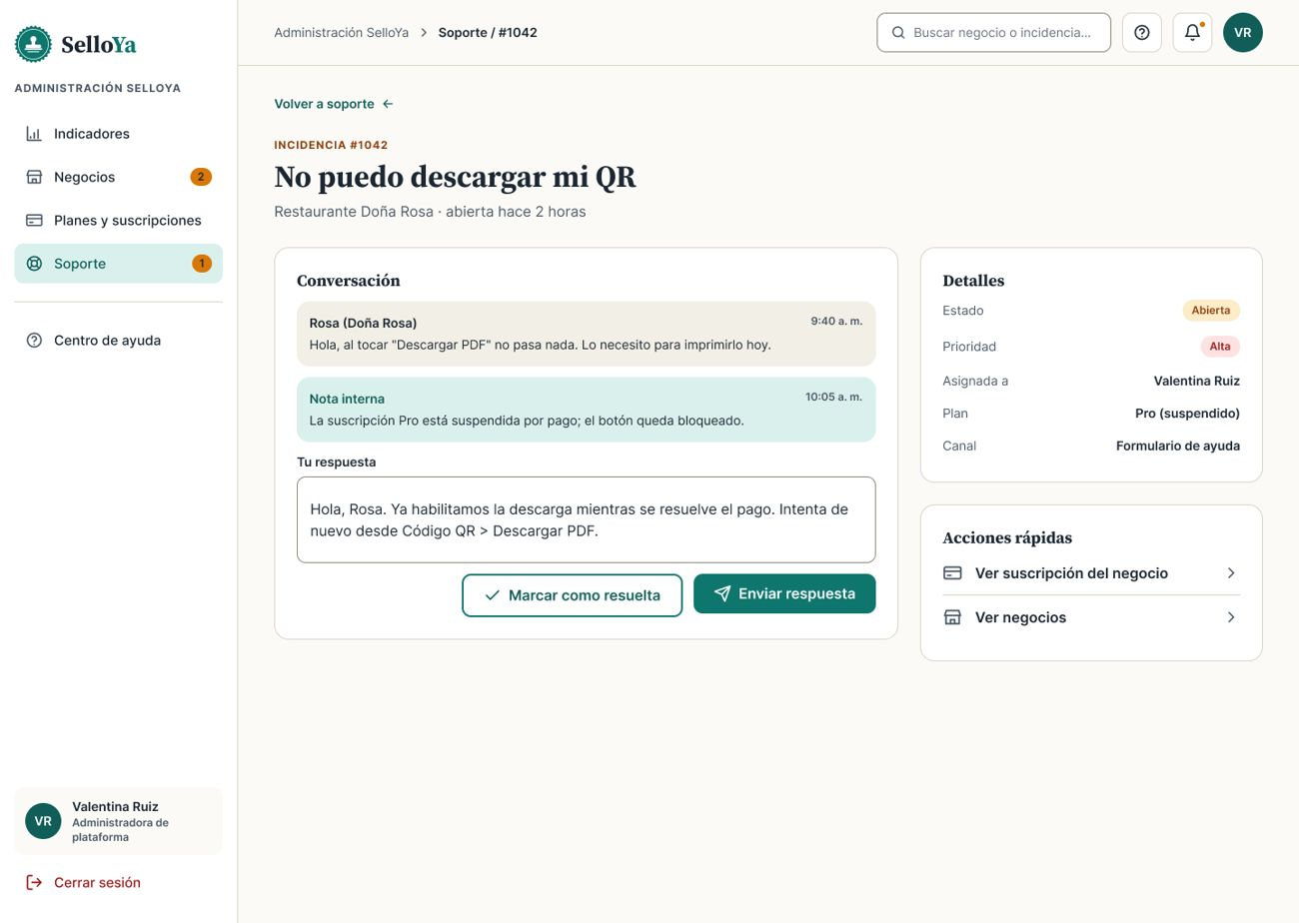
ADM-06 · Detalle de incidencia

